



**יצירת משחק מנקודה לנקודה מתמונה שהעלה המשתמש**

**שם התלמידה: שירה חדאד**

**מספר זהות: 212823736**

**מקום לימודים: סמינר נוות ישראל**

**שם המנחה: הגב' גילה נוסבאום**

**תאריך הגשה: 2022\06 \** 16

תוכן עניינים

מבוא 5

הרקע לפרויקט: 6

תהליך המחקר: 6

סקירה ספרותית: 6

הפניות בהם נעזרתי: 6

אתגרים מרכזים: 7

דרכי הפתרון שנבדקו: 8

מטרות 8

יעדים 9

אתגרים : 9

מדדי הצלחה: 10

רקע תיאורטי: 10

מצב קיים: 10

תיאור החלופה הנבחרת: 12

אפיון המערכת: 17

סביבת פיתוח: 17

מודול מערכת: 18

אפיון פונקציונאלי: 18

ביצועים עיקריים: 19

אילוצים: 19

תיאור הארכיטקטורה 19

תיאור המרכיבים בפתרון: 20

תיאור פרוטוקולי התקשורת: 21

ניתוח ותרשים UML / Use cases של המערכת המוצעת 22

תרשים המחלקות: 31

מחלקות הDAL: 31

מחלקות הDTO: 32

מחלקות הBL: 32

תיאור המחלקות המוצעות: 33

❖ שכבת- Data Base – 33

❖ שכבת הגישה לנתונים: 33

❖ שכבת ה BL: 33

❖ מחלקות הData Object: 34

❖ מחלקות הקוד: 34

רכיבי ממשק: 34

תיכון המערכת: 34

ארכיטקטורת המערכת: 34

תיכון מפורט: 34

חלופות לתיכון המערכת: 34

תיאור התוכנה: 34

תרשים המסכים: 35

תיאור המסכים: 35

מסכים לאורח: 35

מסכים למשתמש הרגיל: 35

מסכים למנהל: 36

מסכים לאורח 36

מסכים למשתמש הרגיל: 37

מסכים למנהל: 44

קוד התכנית + תיעוד 47

שלב 1: 48

שלב 2: 50

שלב 3: 51

שלב 4: 54

שלב 5: 55

שלב 6: 56

שלב 7: 58

קודים נוספים מצד השרת: 60

חישוב הדירוג: 60

קוד העלאת התמונה אל הצד שרת: 61

תיאור מסד הנתונים 62

תרשים טבלאות 63

משחקים-Picture_TBL 63

משתמשים: User_TBL 63

קטגוריות: Kategory_TBL 64

סוגי מספור: Counting_TBL 64

מדריך למשתמש: 64

בדיקות והערכה: 64

ניתוח יעילות: 64

פיתוחים עתידיים 65

ביבליוגרפיה 66

הצעת פרויקט י"ד\הנדסת תוכנה

**סמל מוסד:** 141119

**שם מכללה:** סמינר נוות ישראל

**שם הסטודנט:** שירה חדאד

**תעודת זהות הסטודנט:** 212823736

**שם הפרויקט:** ייצור אוטומטי של חידות מנקודה לנקודה )העברת קוים בין מספרים(

**תיאור הפרויקט:** המשתמש יוכל להעלות תמונה האתר יבדוק אם התמונה מתאימה לחידת העברת

קוים, יזהה את נקודות הענין בתמונה וייצור חידת מנקודה לנקודה הניתנת להורדה כקובץ.

**הגדרת הבעיה האלגוריתמית**: מציאת נקודות קיצון ונקודות ענין בתמונה. נקודות אלו יהוו את הנקודות המשתתפות בחידה.

**רקע תיאורטי בתחום הפרויקט:** אלגוריתמים לזיהוי גבולות ונקודות ענין. קיימים אלגוריתמים רבים העוסקים בנושא זה כגון: האלגוריתם של מורוביץ, שיטת tamasi & kanade למציאת מקסימום מקומי, Stephens & Harris ועוד במהלך כתיבת הפרויקט אחקור את ביצועי האלגוריתמים השונים ואבחר איזה מהם לממש.

**תהליכים עיקריים בפרויקט:** העלאת תמונה, בדיקה אם התמונה מתאימה, ניקוי רעשי רקע, מציאת נקודות קריטיות בתמונה, סגירה התמונה כמשחק בקובץ pdf עם אפשרות להורדה.

**תיאור הטכנולוגיה:** מודל שלוש השכבות

**צד שרת**:web api

**שפת תכנות בצד השרת:** #C

**צד לקוח:** react

**שפת תכנות בצד הלקוח:** javscript + html

**מסד נתונים:** sql server

**פרוטוקולי תקשורת:** המערכת מורכבת משרת IIS המריץ את האתר בסביבת ה- server,

מסד נתונים - database של server-sql , ממשק משתמש בצד הלקוח: דפדפן אינטרנט כלשהו:firefox, chrom, internet explorer

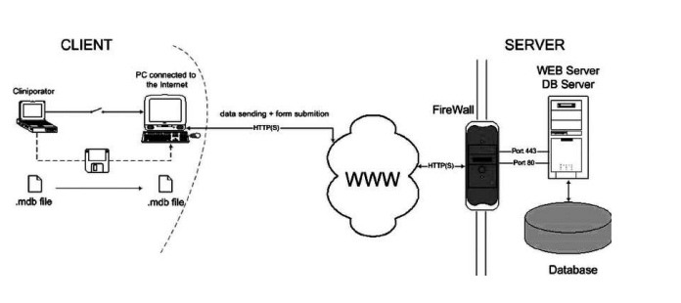

**לוחות זמנים:**

**1 .חקר מצב קים:** ספטמבר

**2 .הגדרת הדרישות:** ספטמבר

**3 .אפיון המערכת:** אוקטובר

**4** .**אפיון בסיס הנתונים:** אוקטובר

**5 .אלגוריתמים:** אוקטובר-נובמבר

**6 .עיצוב המערכת:** דצמבר

**7 .בנית התכנה:** ינואר-פברואר

**8 .בדיקות:** מרץ

**9 .הכנת תיק פרויקט:** אפריל

**10 .הטמעת המערכת:** מאי

**11 .הגשת פרויקט סופי:** מאי

**חתימת הסטודנט:**

שירה חדאד- ספר פרויקט י"ד הנדסת תוכנה

# מבוא

מאז ומעולם חיבבתי חידות היגיון וחשיבה. במיוחד אני אוהבת חידות שמשלבות גם הנאה מלבד המאמץ המחשבתי. ואכן הפרויקט שבחרתי עוסק בדיוק בתחומים אלו- הפרויקט בעצם יוצר משחק קו לקו מתמונה שהמשתמש בחר. החלק המחשבתי בפרויקט טמון בעיקר בכתיבת האלגוריתם והחלק המהנה שמור לצד הלקוח כמתבקש.

(משחק קו לקו הינו המעבר על נקודות החל מהנקודה הממוספרת ב1 ועד לנקודה הסופית לפי הסדר כאשר בסוף המעבר תיווצר תמונה )

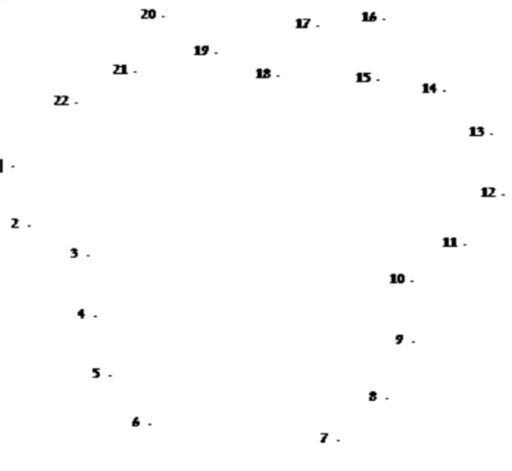להלן דוגמא לחידון על תמונת מיני מאוס:

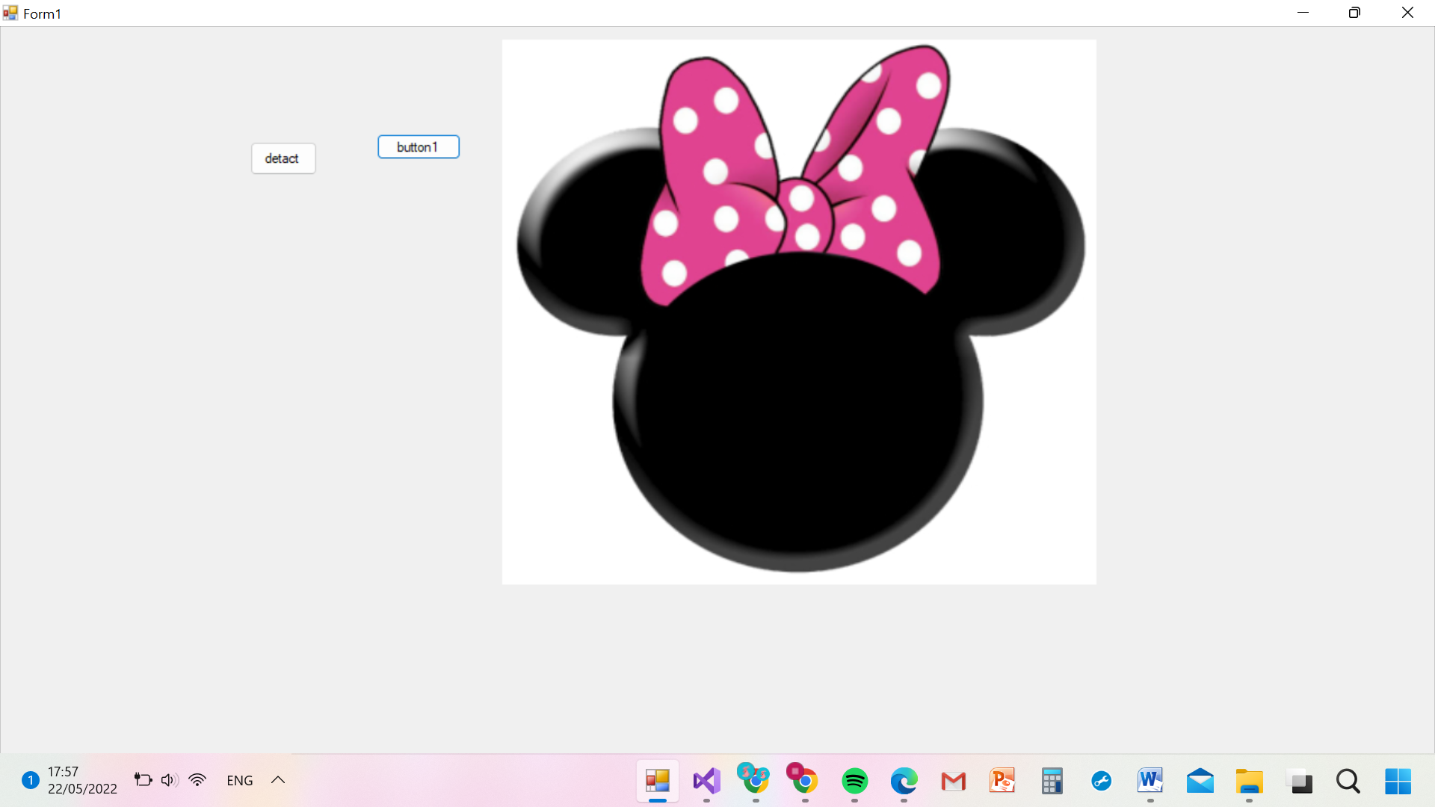

לפני שהתחלתי לכתוב את הפרויקט ערכתי חקר קטן על המצב הקיים בשוק בתחום בו עוסק הפרויקט ומצאתי אתר שבו מאגר משחקי קו לקו מוכנים ניתנים להורדה ,אולם מצאתי רק אתר אחד המאפשר למשתמש לבחור את התמונה שתיווצר במשחק...

קישור לאתר - המדריך:

<http://www.xn--7dbbqer5d.co.il>

קישור לאתר נוסף:

https://www.ohmydots.com/

כמו"כ היו הרבה משחקים מודפסים כחוברת או קלפים אך גם שם לא ניתנה למשתמש האופציה להחליט על התמונה הסופית.

לאחר שנבחר נושא הפרויקט ניסיתי לשער מהם הקשיים הצפויים

אחד הקשיים הוא שהאלגוריתם לא יוכל להפוך כל תמונה שתעלה על לב המשתמש אלא רק תמונה המכילה עצם אחד בודד .אי לכך אני אבקש מהמשחק לבחור את העצם מתוך התמונה שהעלה במקרה כזה או שאודיע לו שהתמונה אינה ניתנת לשליחה .

במהלך פיתוח הפרויקט שמעתי שישנן גם חידונים המכילים כמה עצמים כאשר כל עצם ממוספר בנפרד, כמובן שנהניתי מהרעיון ושמחתי מאד לשכלל את הפרויקט לאפשרויות נוספות. פיתוח אופציה זו עומד בשלבי הסיום שלו וכולי תקוה שעד להגשת הפרויקט כבר אוכל להציגו

גם לאחר שווידאתי שהמשתמש שולח לנו תמונה בעלת עצם אחד עלי לנקות רעשי רקע ולמצוא אלגוריתם יעיל ביותר לזיהוי הקצוות של העצם שנבחר בתמונה, לשלוח לאלגוריתם ולהראות את התוצר למשתמש שישחק בהנאה.

*והחל מכאן מתחיל המסע...*

# הרקע לפרויקט:

הפרויקט עוסק באלגוריתם הפיכת תמונה בעלת עצם יחיד למשחק קו לקו.

תוך מתן אפשרות למשתמש להגדיר את סוג הקפיצות בין נקודה לנקודה כך שתהיה אופציה גם ללימוד חוויתי דרך האתר . לימוד של,a-b רצף ה א-ב ,סדרות חשבוניות והנדסאיות. הכול לפי בחירת המשתמש.

# תהליך המחקר:

כרגע בשוק אין אף אתר המציע אופציה כזו של בחירת התמונה ע"י המשתמשאך היו הרבה אתרים המספקים מאגר מוכן של משחקים שהועלו ע"י המערכת הניתנים להורדה. נקודה זו מתחדשת בפרויקט שלי ע"י שהאתר מכיל תמונות שהועלו ע"י המערכת ובנוסף המשתמש יוכל לבחור תמונה וליצור ממנה משחק.

# סקירה ספרותית:

## הפניות בהם נעזרתי:

במהלך הפרויקט נעזרתי באינספור אתרי אינטרנט הן בחיפוש אחר קוד והן בלמידה אודות מה שמצאתי בקודים אלו.

בתחילה כאשר חקרתי את הנושא נעזרתי באתר המסביר על זיהוי פינות בתמונה ע"י בינה מלאכותית:

* <https://elad.cs.technion.ac.il/wp-content/uploads/2018/02/Book_ImageProcessing.pdf>
* <https://www.openu.ac.il/lists/mediaserver_documents/academic/cs/Identifyingcornersvision.pdf>

לאחר מכן כאשר החלטתי לבצע עיבוד תמונה נעזרתי בהרבה מאד אתרים להלן מספר הפניות:

* אלגוריתם קני לזיהוי קצוות:

https://www.hamichlol.org.il

* אלגוריתם מורבץ לזיהוי קצוות:

Identifyingcornersvision.pdf

* אלגוריתם מציאת גבול ורק"חים בתמונה

lecture4.pdf

* אתר עיצוב צד הלוקח:MDB

https://mdbootstrap.com/docs/react/

* stackOverflow
* לעזרה באלגוריתמים השונים:

https://stackoverflow.com/

# אתגרים מרכזים:

• זיהוי נקודות עיקריות בתמונה שהמשתמש בחר

• חלוקת התמונה לרכיבי קשירות במקרה של מספר עצמים

• התמודדות או זיהוי של תמונות שלא ניתנות להגדרה כעצם סגור.

• כתיבת אלגוריתמים יעילים

• למידה עצמאית מתוך חומר תיאורטי ויישום החומר הנלמד

הסיבות לבחירת הפרויקט: כפי שהוזכר לעיל חיפשתי פרויקט בעל אלגוריתם מאתגר שיגרום לי לסיפוק אמיתי בסוף השנה, שארגיש את החשיבה שלי עולה דרגה. אלגוריתם זה עונה לי על כל הדרישות שלי ומהווה אתגר רציני ומכובד לפרויקט גמר בהנדסאים.

הפרויקט עונה על הצורך לתת למשתמש את האפשרות לבחור את התמונה וליצור ממנה חידון ברמת קושי סבירה ופתירה שפתרונה יתן תוצאה קרובה לקוי המתאר של התמונה המקורית

# דרכי הפתרון שנבדקו:

* פתרון על ידי רשת נוירונים המסוגלת לזהות נקודות ענין/פינות בתמונה
* המרת תמונה לdouble
* אלגוריתם למציאת פיקסלי הגבול/קונטור וההיקף ע"י מציאת נקודת ההתחלה השחורה ומעבר על שמונת שכיניו החל מהשכן המערבי (עם כיוון השעון) עד למציאת פיקסל שחור.
* מציאת מרחק בין 2 נקודות ע"י פונקציית חישוב distance.
* אלגוריתם מורבץ לזיהוי פינות (נקודות העניין ) בתמונה ע"י מדידת השונות בנקודה p מסוימת של התמונה. מגדירים חלון ריבועי סביב הנקודה ואז מזיזים את החלון בשמונה כיוונים שונים (אופקי אנכי ושני אלכסונים) ואזה מסכמים את ריבועי ההפרשים בין הנקודות המתאימות בחלון המקורי והמוזז .השונות המינימאלית מאלו שחושבו תהיה השונות של נקודה p .
* אלגוריתם למציאת כל המרכיבים הקשירים בתמונה נתונה, והקנית תווית (label ) בלעדית לכל הפיקסלים השייכים לאותו מרכיב קשיר. וע"י כך לקבל אזורים (regions)בתמונה שעשויים לייצג אובייקטים שונים.
* אלגוריתם דילול לקבלת קטעים קוויים (lines )המהווים אומדן לקווים מרכזיים)mat)של קבוצות פיקסלים בתמונה בינארית.תוצאת האופרטור הינה סט דחוס של פיקסלים קשירים כך שנקודות הקצה נשמרות(שלד התמונה).

# מטרות

* האתר יספק בניית משחק קלה ומהנה למשתמש
* חסכון בזמן ומאמץ מיותר מצד המשתמש.
  + האתר ישלב אף למידת סדרות ורצפים שונים עפ"י בחירת המשחק.
    - תינתן אפשרות למנהל האתר לנהל את מסד הנתונים ולעדכנו לפי הצורך.
    - המשחקים יהיו מונגשים לקשת רחבה של גילאים (כל משתמש יבחר את התמונה המתאימה לרמתו)
    - המשתמש ירגיש שייכות לאתר ע"י העלאת התמונות שבחר

# יעדים

* בניית אתר נעים ונח למשתמשים.
* האתר יכיל מסכים מעוצבים ומסודרים לרווחת המשתמש.
* האתר יחזיק ויתפעל מאגר גדול ביותר של תמונות הן מהעלאה אישית של משתמשים והן תמונות ראשוניות מהמערכת.
* המערכת תזהה את הנקודות מתוך תמונה לאחר ניקוי רעשים בצורה אופטימלית.
* חקירת הנושא של גילויי קצוות בתמונה בצורה הטובה ביותר.
* אצליח לקבל ולפענח גם תמונות בעלות יותר מעצם אחד
* אשלב למידת צירופים וסדרות עפ"י בחירת המשתמש
* ניתן יהיה לצרף דירוג לכל תמונה כדי להגביר את תחושת השייכות של המשתמש לאתר
* דרך נוספת ליצירת שייכות למשחקים היא שעל כל תמונה יופיע שם המשתמש שהעלה אותה.

# אתגרים :

במהלך בניית האתר ניצבו בפני אתגרים שונים אשר אתגרו אותי לא מעט אבל כמובן

רכשתי בעקבתן ניסיון רב ומיומנויות חדשות. כמו:

* + - * לימוד חומר חדש-עיבוד תמונה.
      * כתיבת ממשק משתמש ברור ונוח.
      * כתיבת אלגוריתם מהיר ויעיל ככל הניתן גם בתמונות מורכבות.
      * חקירת נושא הפרויקט.
      * פתירת באגים.
      * לימוד והבנה של קודים קיימים יחד עם שימוש בהם.
      * מילוי המספור עפ"י כל בקשה שהמשתמש יכניס.(אוניברסלי לגמרי).
      * חישוב דירוג התמונה.
      * כתיבת מספרים לתוך מסמך קיים.

# מדדי הצלחה:

• התוצר הסופי - האתר יחזיר למשתמש משחק קו לקו מהתמונה שהכניס. כאשר נראה שהמשתמש קיבל תוצאת משחק משביעת רצון אדע שהאתר מוצלח.

• בנוסף לכל תמונה יש אופציית דירוג בין 1-5 ניתן יהיה לעקוב גם על הדירוגים כמדד.

# רקע תיאורטי:

בין התחומים של מדעי המחשב המתפתחים בצעדי ענק בשנים אחרונות הינם התחום של עיבוד התמונה ותחום בעל קשר הדוק אליו של ראיה ממוחשבת. כאשר מדברים על עיבוד התמונה, בדרך כלל מתכוונים לפעולות חישוב אשר הקלט שלהן הוא תמונה ספרתית והפלט הוא תמונה ספרתית. להבדיל **מעיבוד התמונה**, תחום הראיה הממוחשבת עוסק בעיבוד הקלט שהוא גם תמונה (או אוסף תמונות) על מנת לזהות תכונות ופרמטרים שונים לצורך הסקת מסקנות וקבלת החלטות על בסיסם.

לאחר עיבוד התמונה מגיע שלב **חילוץ המאפיינים** (extraction feature )הינו מושג המתייחס לשיטת הורדת הממד של המידע המועבד. כאשר הקלט כולל כמות רבה של נתונים יתירים(,( redundant רצוי מאוד להמיר אותו לאוסף מצומצם של תכונות או מאפיינים המספקים את כל המידע המעניין ללא יתירות.

קיימות הרבה שיטות לחילוץ המאפיינים השונים בתמונות ספרתיות. בעבודה זו אתמקד בשיטה לזיהוי פינות בתמונה .

# מצב קיים:

הגישה הכללית בה משתמשים רוב האלגוריתמים לחילוץ מאפיינים ולזיהוי פינות בפרט היא בחלוקת העבודה לשלבים הבאים:

1 .חישוב מפת העניין של התמונה, בה לכל נקודה משויך מספר המציין את מידת ההתאמה של הנקודה לנקודות העניין. במקרה של זיהוי פינות מדברים על מפת הפינתיות (map cornerness ),המציינת את מידות ההסתברות שהנקודות הן פינות.

2 .מציאת נקודות בעלות ערכי הפינתיות הגבוהים ביותר בסביבתן, או במילים אחרות ־ מקסימום מקומי (local maxima).

ניתוח חלופות מערכתי:

עיבוד תמונה מול ראיה ממוחשבת:

קיימים יישומים רבים לראיה ממוחשבת ולזיהוי צורות, וניכרת חדירה חזקה של תחום זה לתעשייה ולמוצרים בעשור האחרון.

"**עיבוד תמונה**" מתמקדת במשימות בהן הן הכניסה והן היציאה הם תמונות. "**ראיה ממוחשבת**" לעומת זאת דנה במשימות בהן הכניסה היא תמונה והמוצא אינו תמונה.

ניתן גם להציע חלוקה אחרת של פרקים הקשורים בעיבוד תמונות, המבוססת על תהליך עיבודה של תמונה מרגע יצירתה ועד סיום הטיפול בה במערכת דמוית ראיית אנוש.   
בשלב ראשון מצלמה (העין) אמורה לרכוש את התמונה, וזאת ע"י אופטיקה מתאימה (העדשה בעין), לאחר מכן התקנים אלקטרו-אופטיים (אותם גלאי CCD למשל במצלמה, או החיישנים בעין הקרויים Rods ו- Cones ,(ובסיום עיבוד אותות אלמנטרי של תיקון תחום דינאמי, דגימה וקוונטיזציה. ואמנם, לאופטיקה, אלקטרו-אופטיקה ועיבוד אותות קשר ישיר וחשוב לעיבוד תמונות (שלבים אלו מתבצעים ברטינה בעין).

לאחר בנייתה של התמונה, יבואו אלגוריתמי דחיסה ושיפור איכות השייכים ל- Stream Main

בעיבוד תמונות (פעולות אלו מבוצעים בדרך מהעין למוח, ובמוח הראיה עצמו). אחריהם תתחיל פעולת ניתוח (ראייה ממוחשבת) לשם הפקת מידע מהתמונות, כגון זיהוי האנשים, אבחנה בתנועה וכו'.

כך אנו רואים מעבר מאופטיקה ועד ראייה ממוחשבת ולמעשה בינה מלאכותית. הציור הבא סוקר את המסלול הנ"ל על הפרקים אותם הוא רותם.

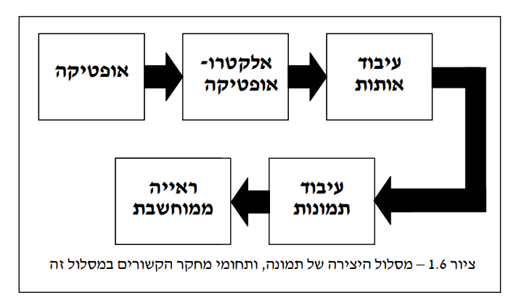

בפרויקט שלי עסקתי בחילוץ מאפיינים מתוך התמונה אך החזרת התמונה ולא הסקת מסקנות ממנה, כפי שנעשה בראייה ממוחשבת לכן **בחרתי בעיבוד תמונה** ולא בראיה ממוחשבת המבוססת על מודל. כמו כן רציתי לכתוב אלגוריתם שייתן לי סיפוק בו אני אכתוב את הקודים ואשתפשף כמה שיותר בכך. עצם הבחירה בכתיבת אלגוריתם ולא בלקיחת מודל בנוי שיפרה מאד את היכולת שלי להתמודד עם כתיבת קודים ארוכים ומסובכים.

מימוש ע"י עיבוד תמונה:

בעיבוד תמונה קיימים אלגוריתמים שונים למימוש השלבים לחילוץ מאפיינים ולזיהוי פינות. ביניהם:

מציאת מקסימום מקומי בשיטת Tomasi ו־K, מציאת מקסימום מקומי בשיטה מקבילית, אלגוריתם NMS מקבילי ועוד רבים נוספים.

האלגוריתמים השונים נבדלים בעיקר בשיטת ביצוע השלב הראשון (חישוב מפת הפינתיות). השלב השני מתבצע לרוב בעזרת שיטת NMS (on maxima-non (בה באופן הדרגתי הנקודות בעלות ערך לא מכסימלי בסביבתן מוסרות מהפתרון.(השלבים מה "מצב קיים" הנ"ל).

# 

# תיאור החלופה הנבחרת:

מהלך האלגוריתם הוא כמתואר לעיל במצב הקיים.

בפרויקט הנוכחי התמקדתי באלגוריתם לזיהוי פינות שהוצג על ידי האנס מורבץ (Moravec. P Hans) מאוניברסיטת קרנגי־מלון בארה״ב .מורבץ מגדיר את מושג ״נקודות העניין״ כאזורים בתמונה הניתנים להבחנה, ומסיק כי בעזרתן ניתן למצוא אזורים מתאימים ברצפים של תמונות (למשל לצורך מעקב אחרי עצמים שונים(.  
האלגוריתם נחשב לאלגוריתם המזהה פינות כי נקודות העניין אותן הוא מזהה הן הנקודות עם שונות גבוהה בבהירות בכיוונים שונים, שזה המצב בעיקר בנקודות שהן פינות.

האלגוריתם שלי פועל כך:

בתחילה **המרתי את התמונה לגוני אפור**

לאחר מכן **ניקיתי אותה מרעשי רקע** כך שזיהוי העצמים הרלונטיים יהיה קל יותר ואז **המרתי את התמונה למטריצה של double** כדי שאוכל לבצע עליה את החישובים.

*דוגמא* לתמונה שהרצתי עליה הפיכה לשחור לבן ולאחר מכן ניקיתי מממנה רעשים:

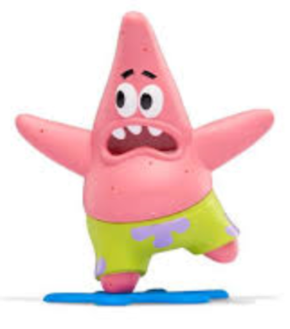

השלב הבא הוא מציאת מספר הרכיבים הקשירים בתמונה ע"י אלגוריתם **למציאת מרכיבים קשירים**(connected component labeling)

תאור האלגוריתם:

בתחילה סרקתי את התמונה ולכל פיקסל נתתי תווית עפ"י השכנים שלו:

אם הפיקסל הוא 1(לוגי) אזי:

א. אם רק לשכן השמאלי או לשכן שמעל יש תווית, העתק אותה.

ב. אם לשני השכנים הנ"ל אותה תווית, העתק אותה.

ג. אם לשניהם תוויות שונות, העתק את זו של השכן מעל וסמן את התוויות כשקולות

בטבלת השקילות.

ד. אחרת, תן תווית חדשה לפיקסל והכנס אותה לטבלת השקילות

לאחר מכן עבור כל קבוצת שקילות מצאתי את התווית בעלת הערך הקטן ביותר.

סרקתי שוב והחלפתי כל תווית בתווית השקולה שמצאתי קודם.

אחרי שלבים התחלתיים אלו יכולתי להתחיל בביצוע הקטע המרכזי של האלגוריתם:

בתחילה מצאתי את נקודות הקצה בתמונה באמצעות **אלגוריתם מורבץ:**

אלגוריתם מורבץ מזהה את הנקודות עם השונות הגבוהה בבהירות בכיוונים שונים.(שזה המצב בעיקר בנקודות שהן פינות).עבור כל נקודה p בתמונה מגדירים חלון ריבועי קטן סביבה. ואז מזיזים את החלון בשמונה כיוונים שונים (אופקי אנכי ושני אלכסונים) בצעד של נקודה אחת ואז מסכמים את ריבועי ההפרשים בין הנקודות המתאימות בחלון המקורי והמוזז. השונות של הנקודה P היא השונות המינימלית בין המחושבות עבור כל אחד מהכיוונים. נתבונן באיור הבא .באיור מוצגת דוגמא להפעלת האלגוריתם על נקודה P עם חלוןשל 3 × 3 .

ב־ai מסומנות רמות האפור של הנקודות בחלון שסביב P וב־bi ־ רמות האפור המתאימות בחלון המוזז בכוון אלכסוני.

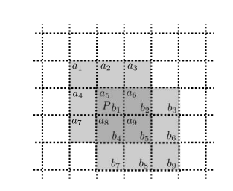

על מנת להבין למה הפעולה הנ"ל מזהה דווקא פינות ,נתבונן בהתנהגות האלגוריתם במספר מקרים:

בשלב זה התמונה מורכבת מנקודות בעלות שתי רמות אפור בלבד ־ לבן ושחור, המסומנות ב־1 ו־0 בהתאמה. תחת הגדרה כזאת, ערך השונות בכל אחת מההזזות יהיה שווה למספר הנקודות בחלון ש״החליפו״ צבע. במקרה של אזור תמונה אחיד הערכים של נקודות בחלון המקורי וכן בחלון המוזז יהיו זהים,

ולכן עבור תמונה כזאת ערך השונות יהיה 0 = V .במקרה בו הנקודה P נמצאת על שפת אזור אחיד, אך לא בפינה, השונות בכיוונים מקביליים לשפה תהיה אפס, והשונות בכוונים אנכיים תהיה חיובית. לכן השונות V המינימלית גם הפעם שווה ל־0.

במקרה שהנקודה P נמצאת אכן בפינה של אזור אחיד כמו שמתואר באיור כאן ,השונות תהיה השונות המינימאלית מבין השונויות המתקבלות בהזזת חלון בשמונה כיוונים .

V1 = V3 = V5 = V7 = 2

V2 = V6 = V8 = 3

V4 = 5

ולכן

.V = 2

השונות הגבוהה ביותר תתקבל במקרה בו הנקודה P היא נקודה מבודדת (כלומר כל הסביבה שלה מורכבת מנקודות בצבע שונה). במקרה כזה בכל הזזה של חלון 3 × 3 שתי נקודות בחלון ישנו צבע, ולכן בכל כיוון השונות שתתקבל תהיה זהה ושווה ל־ 2 = V.

בצורה כזאת האופרטור של מורבץ יכול לתת את מידת הפינתיות (cornerness (לכל נקודה בתמונה נתונה. נתבונן במפת הפינתיות (map cornerness (של תמונה פשוטה באיור 5 .כאן בתוך כל נקודה מסומן הערך המחושב עבורה על ידי האופרטור. ב־X מסומנות הנקודות הנמצאות על שפת התמונה, עבורן

הזזת החלון תגרום לחריגה מחוץ לתמונה.

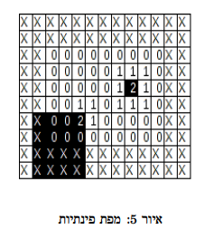

כפי שניתן לראות, במפת הפינתיות המתקבלת לאחר הפעלת אופרטור מורבץ, הפינות מסומנות בערך מכסימום מקומי (maximum local .(נקודות מבודדות גם הן מסומנות במכסימום מקומי, ולכן אם אנחנו לא מעוניינים בגילוי נקודות כאלה, נשתמש בחלונות גדולים יותר מ־3 × 3 ,כך שערך הפינתיות שלהן יהיה קטן יותר מזה של פינות אמיתיות, ונוכל לסנן אותן על ידי הצבת סף (threshold ) על ערך הפינתיות.

דוגמא להרצת האלגוריתם על תמונה וצביעת נקודות הפינה שהאלגוריתם זיהה באדום:

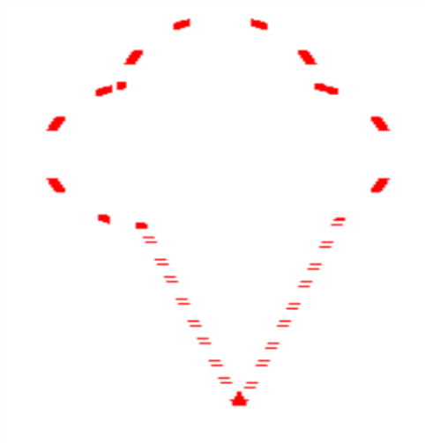

על מנת לזהות במין נקודות הענין שזוהו אילו נקודות הן פינות, הרצתי על התמונה את **האלגוריתם למציאת פיקסלי הגבול/קונטור וההיקף.**

האלגוריתם פועל כך:

בתחילה מצאתי את נקודת ההתחלה השחורה ע"י סריקה שיטתית של התמונה. לאחר מכן עבור כל נקודה עברתי על כל השכנים החל מהשכן המערבי עד למציאת פיקסל שחור.

כך נמצאו כל הפיקסלים המרכיבים את הגבול של התמונה.

דוגמא להפעלת האלגוריתם על תמונה וצביעת התוצאה באדום:

 

הרצתי את שתי האלגוריתמים האלו ולא הסתפקתי רק באחד המזהה פינות כי הוא לפעמים מוצא גם נקודות אחרות בתמונה כבעלות עניין אך הן לא במסגרת. כמו כן כאשר הרצתי רק את הראשון של פינות הוא קלט את הנקודות לפי הסריקה של השורות לרוחב ולכן אם המשתמש היה מעביר לפי זה היה יוצא לו זיגזגים בתוך התמונה ולא העברה מסודרת מסביב. ואילו לאחר ההרצה של זיהוי נקודות הגבול הנקודות יצאו ממוינות ונשאר רק לחבר בינהם:

לאחר הרצת 2 האלגוריתם הללו נוצרו לנו 2 רשימות המכילות את הנקודות שנמצאו(lstBorder – עבור הרצת אלגוריתם מציאת גבול וlstCorners – עבור אלגוריתם מורבץ לנקודות שהן פינות).

עברתי על כל רשימה ודיללתי אותה מאחר והיא מכילה אלפי פיקסלים שנמצאו. ולכן מחקתי בקירוב עבור כל נקודה את כל הנקודות שפונקצית חישוב מרחק (distance (החזירה עבורה מרחק הקטן מ45. –**פונקצית דילול**

לאחר מכן ביצעתי **חיתוך של שני הרשימות** שנמצאו ע"י שליחה לפונקציה אוניברסלית שיוצרת רשימה חדשה המכילה רק את הנקודות המשותפות לשתי הרשימות(שפונקציית חישוב המרחק החזירה עבורם מרחק הקטן מ150).

כרגע יש לי את הנקודות הסופיות שיהיו ממוספרות בציור.

הכנתי רשימה נוספת המכילה את אותה כמות איברים כמו הרשימה הנ"ל ואני ממלאת אותה לפי מה שביקש המשתמש **למספר את הנקודות**:

אם ביקש מספור רגיל אני אשלח לפונקצייה הממלאת מיספור עוקב רגיל(סדרה חשבונית המתחילה ב1 וההפרש יהיה 1 גם כן).

אם הוא ביקש אותיות עבריות נשלח אותו לפונקציית מילוי עם האות ההתחלתית 'א'.כנ"ל באנגלית עם האות 'A'.

אם הוא ביקש למספר בסדרה חשבונית או הנדסית קיבלתי מממנו את האיבר הראשון וההפרש ומילאתי לפיהם. כמו כן דאגתי שהמספור יהיה מותאם לגילאי המשחקים בו ולכן המספור לא יעלה על 100 ואם הגיע כבר ל100 יתחיל המספור שוב מהתחלה.

בסופו של כל התהליך הזה הגיע השלב הסופי של **מספור התמונה**. שלחתי לפונקציה את הרשימה הסופית המכילה את הנקודות למספור כנ"ל וכעת עברתי בלולאה בגודל אותה הרשימה ועבור כל פיקסל ציירתי את המספר שנמצא ברשימה שמילאתי קודם(לפי דרישת המשתמש) באותו המיקום. במרחק 10 פיקסלים מכל אחת מהנקודות ציירתי גם נקודה שהמשתמש יוכל להעביר את הקווים בצורה יפה ומהנה.

# אפיון המערכת:

ניתוח דרישות המערכת:

דרישות בהם המערכת צריכה לעמוד:

* כתיבה בסטנדרטים מקצועיים.
* מחשוב השרות ללקוח.
* כתיבת הקוד בסיבוכיות היעילה ביותר.
* ממשק נוח וידידותי למשתמש.
* תגובה מהירה ככל שניתן למשתמש

## סביבת פיתוח:

חומרה: 8GB I5

עמדת פיתוח: מחשב DELL

מערכת ההפעלה: 10 Windows

שפות תוכנה: #C ,תוך שימוש בטכנולוגית WebApi וריאקט.

כלי תוכנה לפיתוח המערכת: 2019 Studio Visual Microsoft

מסד נתונים: Server SQL

עמדת משתמש מינימאלית:

* חומרה: 8GB I5
* מערכת ההפעלה: 7 Windows ומעלה
* חיבור לרשת: נדרש
* תוכנות: Internet Explorer 7 or higher or chrome

# מודול מערכת:

* העלאת תמונה מהלקוח לשם יצירת משחק
* קריאת הקובץ שהועלה והזנת הפרטים בDB ע"י המערכת.
* קריאה למערכת לביצוע פונקציית הפיכה לגווני אפור
* הפיכה לשחור לבן
* ניקוי רעשי רקע
* מציאת קווי מתאר של התמונה
* מציאת פינות בתמונה
* מספור הפינות
* חלוקה לעצמים
* הזנת הפרטים בDB
* צפייה בתוצאה הסופית עם אפשרות להוספת פרטים לתמונה.

# אפיון פונקציונאלי:

CreatePoints- פונקציה ראשית המזמנת את הפונקציות לפי הסדר.

ToGray- פונקצייה ההופכת את התמונה לגווני אפור

ToBlackWhite- פונקצייה ההופכת את התמונה לצבעי שחור לבן

PerformClean- פונקציה לניקוי רעשי רקע

ToDouble- פונקצייה הממירה את התמונה לסוג double

find_corners-אלגוריתם המזהה פינות בתמונה. נעזר בשתי הפונקציות הבאות:

calculate_point- עבור כל נקודה עובר על המסגרת ומזמן את:

Calculate- פונקציה המקבלת קורדינציות של פינה שמאלית עליונה של שתי מטריצות ומחזירה את סכום ריבוע הפרשי הערכים בין נקודות תואמות במטריצה, הפונקציה מקבלת גם את גודל החלון.

FindBorder-מציאת נקודות הגבול של התמונה (קוי המתאר).

ReduceList- פונקציה המקבלת את רשימת הנקודות שנמצאו בתמונה ומחזירה את אותה הרשימה רק מצומצמת בכמות האיברים. מדללת לכל נקודה את אלו שהמרחק בינה לבניהן קטן מ45.

FindDistance-מציאת מרחק בין שתי נקודות. לפי חישוב מתמטי של distance

intersectLists-פונקציה המקבלת את רשימת הנקודות שחזרו מהאלגוריתם הראשון (מציאת פינות) ואת רשימת הנקודות שחזרו מהאלגוריתם השני (מציאת גבול) ומשלבת את הנקודות המשותפות לרשימה ממוינת חדשה(משותפות= שהמרחק בניהן קטן מ150).

פונקציות מילוי רשימת הנקודות למספור עפ"י בקשת השתמש:

* fillLetters- מילוי אותיות עברית או אנגלית.
* fillSeries – סדרה חשבונית
* fillEngineeringSeries – סדרה הנדסית(כפל או חילוק)

countingMap-פונקצייה מספור הנקודות (לפי הרשימה שהתמלאה באחת מפונקציות המיספור הנ"ל).

find_next_point-מציאת הנקודה הבאה למספור.

Region – פונקציה למציאת רק"חים בתמונה.

# ביצועים עיקריים:

* מציאת רק"ח בתמונה
* עבור כל רק"ח מציאת נקודות ענין
* עבור כל רק"ח – מציאת נקודות הגבול
* צמצום רשימות הנקודות - על ידי איתור נקודות קרובות
* ביצוע חיתוך בין נקודות העניין לנקודות הגבול.
* סימון הנקודות על המפה
* שמירת התוצר כקובץ הניתן להורדה
* בשלבי פיתוח: מתן אפשרות להוספת קווים פנימיים מהתמונה המקורית

# אילוצים:

המערכת מקבלת תמונות מסוג jpg בלבד על מנת שאלגוריתם ההמרה לשחור לבן יעבוד כראוי. )בנוסף ישנה הגבלה על כמות העצמים בתמונה) .

# תיאור הארכיטקטורה

הארכיטקטורה של הפתרון המוצע בפורמט של top-Down level Design:

בניית התוכנה נעשתה תוך שימוש בהפרדת רשויות מלאה ובניית היררכיה ברורה, על מנת למנוע שיבושים בנתונים ובצורת התצוגה. מה גם שרציתי לאפשר שינוי תכנותי בעתיד, הן בצורת הגישה לנתונים, והן בצורת התצוגה ללא הצורך במגע עם רשויות נוספות.

המערכת כוללת שני תחומים עיקריים:

* צד הלקוח המקבל תמונה שהמשתמש מעלה.
* פעולות מצד השרת ההופך את התמונה למשחק ע"י הפעולות הנדרשות תוך גישה למסד הנתונים.

# תיאור המרכיבים בפתרון:

הארכיטקטורה של הפתרון בנויה במודל 3 השכבות:

שכבת מסד הנתונים – SQL.

שכבת הישויות – (Framework Entity (והגישה למסד הנתונים – (Dal ).

שכבת הקוד – (BLL).

שכבת הקישור – (WebApi.)

ממשק משתמש – (UI).

שכבת הקוד נעזרת בספרייה שמכילה את מבנה הנתונים כדי לתקשר עם שכבת ה-Dal וה-WebApi .

בשיטה זו קיימת הפרדת רשויות מוחלטת וכל שכבה עומדת באופן עצמאי לחלוטין, ומתקשרת רק עם השכבה הסמוכה לה.

1 .Base Data – מסד הנתונים, מורכב מטבלאות.

2 .שכבת גישה לנתוניםDB-

3 .צד שרת #c בו כתוב האלגוריתם API

4 .WebApi פרוטוקול התקשורת בין צד הלקוח וצד השרת.

5 .צד לקוח react

ארכיטקטורת רשת

המערכת מורכבת משרת IIS המריץ את האתר בסביבת ה- server,

מסד נתונים – database של sql-server , ממשק משתמש בצד הלקוח: דפדפן אינטרנט כלשהו:internet explorer ,chrome,firefox

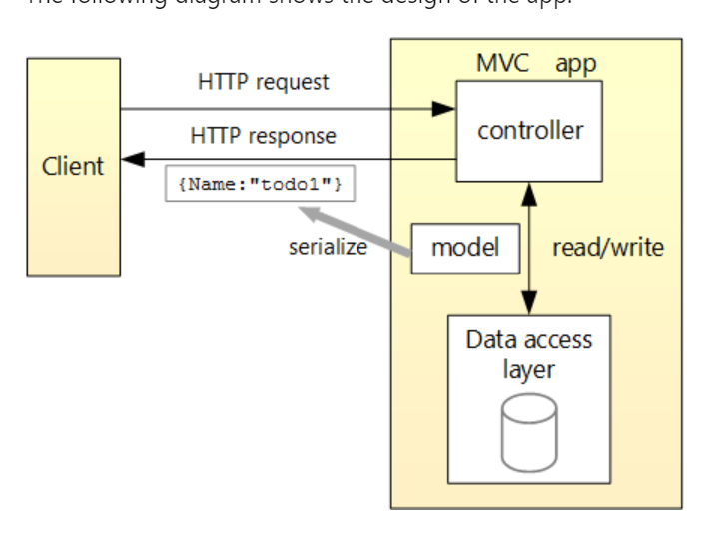

# תיאור פרוטוקולי התקשורת:

http

**שרת - לקוח**

צד השרת נכתב בטכנולוגית WebApi ובשפת #C.

צד הלקוח נכתב בשפות react

# 

# ניתוח ותרשים UML / Use cases של המערכת המוצעת

תיאור ה-UC העיקריים של המערכת:



|  |  |
| --- | --- |
| **כניסה ואימות נתונים** | U.C1 |
| **תיאור קצר:** | הלקוח או המנהל נכנס למערכת אחרי הזנת פרטים אישיים |
| **תנאי קודם:** | הלקוח או המנהל רשום במערכת |
| **חריגים:** | הפרטים שנכנסו שגויים או שהלקוח לא רשום במערכת |
| **שחקנים מעורבים:** | לקוח / מנהל |
| **הזנק:** | הלקוח או המנהל מעוניין להירשם במערכת כדי להיחשף לאופציות נוספות. |
| **מהלך:** | המערכת מאמתת את השם והסיסמא אם הם נכונים יוצג הדף הראשי עם שם המשתמש והודעה אם לא. |
| **תנאי סיום:** | העמוד הראשון נפתח |
| **תדירות:** | מספר פעמים ביום |

|  |  |
| --- | --- |
| **הצגת פרטים אישיים** | U.C1 |
| **תיאור קצר:** | הלקוח או המנהל צופים בפרטיהם המופיעים במערכת. |
| **תנאי קודם:** | הלקוח או המנהל רשום במערכת |
| **חריגים:** | הלקוח/המנהל לא רשום במערכת |
| **שחקנים מעורבים:** | לקוח / מנהל |
| **הזנק:** | הלקוח או המנהל מעוניינים לצפות בפרטיהם המופיעים במערכת. |
| **מהלך:** | המערכת שולפת את פרטי הלקוח או המנהל ומציגה אותם. |
| **תנאי סיום:** | פרטי הלקוח או המנהל מוצגים במסך |
| **תדירות:** | מספר פעמים ביום |

|  |  |
| --- | --- |
| **עדכון פרטים אישיים** | U.C1 |
| **תיאור קצר:** | הלקוח או המנהל מעדכנים את פרטיהם המופיעים במערכת. |
| **תנאי קודם:** | הלקוח או המנהל רשום במערכת |
| **חריגים:** | הלקוח/המנהל לא רשום במערכת או הוכנסו ערכים שגויים |
| **שחקנים מעורבים:** | לקוח / מנהל |
| **הזנק:** | הלקוח או המנהל מעוניינים לעדכן את פרטיהם המופיעים במערכת. |
| **מהלך:** | המערכת שולפת את פרטי הלקוח או המנהל ומציגה אותם באופן הניתן לערכיה .  לאחר לחיצה על "עדכן" השינויים יישמרו במערכת. |
| **תנאי סיום:** | מוצג דף הכניסה לאתר |
| **תדירות:** | מספר פעמים ביום |



|  |  |
| --- | --- |
| **הצגת רשימת לקוחות** | U.C2 |
| **תיאור קצר:** | המנהל רואה את פרטי הלקוחות |
| **תנאי קודם:** | הלקוחות רשומים במערכת |
| **שחקנים מעורבים:** | מנהל |
| **הזנק:** | המנהל מעוניין לצפות בפרטי הלקוחות |
| **מהלך:** | המערכת מציגה למנהל את רשימת הלקוחות עם אופציה למחיקת לקוח ספציפי. |
| **תנאי סיום:** | ידיעת פרטי הלקוחות ויכולת מחיקה |
| **תדירות:** | מספר פעמים ביום |

|  |  |
| --- | --- |
| **מחיקת לקוח** | U.C2 |
| **תיאור קצר:** | המנהל מסיר לקוח מרשימת הלקוחות |
| **תנאי קודם:** | הלקוח או המנהל רשום במערכת |
| **שחקנים מעורבים:** | מנהל |
| **הזנק:** | הלקוח קיים במערכת ומעוניינים להסירו |
| **מהלך:** | המנהל רואה את רשימת הלקוחות, בוחר את הלקוח שברצונו להסיר ולוחץ על מחיקה.  לפני מחיקה סופית תוצג מודעת אזהרה לוידוי סופי. |
| **תנאי סיום:** | הלקוח נמחק |
| **תדירות:** | מספר פעמים ביום |

|  |  |
| --- | --- |
| **הצגת רשימת תמונות** | U.C2 |
| **תיאור קצר:** | מאפשר ללקוח או למנהל לצפות ברשימת התמונות הקיימות במאגר |
| **תנאי קודם:** | יש תמונות במאגר |
| **שחקנים מעורבים:** | לקוח / מנהל |
| **הזנק:** | הלקוח או המנהל מעוניין לצפות ברשימת התמונות |
| **מהלך:** | המערכת עוברת על רשימת התמונות ומציגה את פרטיהן. |
| **תנאי סיום:** | המערכת מציגה את רשימת התמונות(משחקים). |
| **תדירות:** | מספר פעמים ביום |

|  |  |
| --- | --- |
| **הוספת תמונה** | U.C2 |
| **תיאור קצר:** | הוספת תמונת משחק לרשימת התמונות. |
| **תנאי קודם:** | המשחק לא קיים במערכת |
| **שחקנים מעורבים:** | לקוח / מנהל |
| **הזנק:** | הלקוח או המנהל מעוניין להעלות תמונת חדשה למערכת (שתהפוך למשחק). |
| **מהלך:** | לחיצה על משחק חדש, העלאת תמונה,  לחיצה על הפוך למשחק. |
| **חריגים:** | הוזנה תמונה שאינה עונה על הקריטריונים הדרושים. תוצג אזהרה במקרה הניתן לשינוי והסבר במקרה שאין. |
| **תנאי סיום:** | נוספה תמונה חדשה לרשימת התמונות. |
| **תדירות:** | מספר פעמים ביום |

|  |  |
| --- | --- |
| **עדכון תמונה** | U.C2 |
| **תיאור קצר:** | המנהל נכנס למערכת אחרי הזנת פרטים אישיים |
| **תנאי קודם:** | המנהל רשום במערכת |
| **שחקנים מעורבים:** | מנהל |
| **הזנק:** | המנהל מעוניין להירשם במערכת כדי להיחשף לאופציות נוספות. |
| **מהלך:** | המנהל עובר על פרטי המשחק ומעדכן את הפרטים הרצויים. |
| **חריגים:** | הוזנו נתונים לא תקינים, תוצג תיבת אזהרה ותינתן אפשרות להזנה מחדש. |
| **תנאי סיום:** | העמוד הראשון נפתח |
| **תדירות:** | מספר פעמים ביום |

|  |  |
| --- | --- |
| **מחיקת תמונה** | U.C2 |
| **תיאור קצר:** | מחיקת תמונה מתוך מאגר המשחקים הקיימים |
| **תנאי קודם:** | הצגת רשימת התמונות |
| **שחקנים מעורבים:** | מנהל |
| **הזנק:** | מנהל האתר מעוניין למחוק את התמונה הזו. |
| **מהלך:** | המערכת מציגה את רשימת המשחקים, המנהל מכניס את הקוד של התמונה שברצונו להסיר, ולוחץ על אישור. |
| **תנאי סיום:** | התמונה נמחקה ממאגר המשחקים |
| **תדירות:** | מספר פעמים ביום |



|  |  |
| --- | --- |
| **העלאת תמונה** | U.C3 |
| **תיאור קצר:** | מאפשר ללקוח להעלות תמונה למאגר |
| **תנאי קודם:** | התמונה עומדת בסיומת המתאימה |
| **שחקנים מעורבים:** | לקוח |
| **הזנק:** | הלקוח מעוניין להעלות תמונה |
| **מהלך:** | הלקוח בוחר קובץ ממכשירו ולוחץ על "בחר" |
| **תנאי סיום:** | התמונה הועלתה בהצלחה |
| **תדירות:** | מספר פעמים ביום |

|  |  |
| --- | --- |
| **הפיכת תמונה למשחק באתר** | U.C3 |
| **תיאור קצר:** | המשתמש הופך את התמונה שבחר למשחק קו לקו חדש |
| **תנאי קודם:** | המשתמש העלה תמונה בהצלחה |
| **שחקנים מעורבים:** | לקוח |
| **הזנק:** | הלקוח מעוניין לקבל משחק מהתמונה שהעלה |
| **מהלך:** | המערכת שולפת את התמונה שהעלה המשתמש ומפעילה עליה את האלגוריתם. |
| **תנאי סיום:** | המשתמש רואה את המשחק הסופי |
| **תדירות:** | מספר פעמים ביום |

|  |  |
| --- | --- |
| **בחירת קטגוריה** | U.C3 |
| **תיאור קצר:** | המשתמש בוחר את הקטגוריה המתאימה לתמונה שבחר |
| **תנאי קודם:** | המשתמש בחר תמונה למשחק |
| **שחקנים מעורבים:** | לקוח |
| **הזנק:** | הלקוח מעוניין לקבל משחק מהתמונה שהעלה |
| **מהלך:** | המערכת מגדירה את הקטגוריה המתאימה בתמונה החדשה. |
| **תנאי סיום:** | הקטגוריה נבחרה בהצלחה |
| **תדירות:** | כמספר הפעמים של יצירת משחק חדש. |

|  |  |
| --- | --- |
| **בחירת צורת מספור** | U.C3 |
| **תיאור קצר:** | המשתמש בוחר את המספור המסוים שהוא מעוניין למספר את התמונה שבחר |
| **תנאי קודם:** | המשתמש העלה תמונה בהצלחה |
| **שחקנים מעורבים:** | לקוח |
| **הזנק:** | הלקוח מעוניין לקבל משחק מהתמונה שהעלה |
| **מהלך:** | המערכת מגדירה את המספור המתאים בתמונה החדשה. |
| **תנאי סיום:** | המספור נבחר בהצלחה |
| **תדירות:** | כמספר הפעמים של יצירת משחק חדש. |

|  |  |
| --- | --- |
| **בחירת איבר התחלתי והפרש** | U.C3 |
| **תיאור קצר:** | המשתמש בוחר את המספר ההתחלתי למספור ואת הפרש הקפיצות |
| **תנאי קודם:** | המשתמש בחר שצורת המספור תהיה סדרה (הנדסית או חשבונית) |
| **שחקנים מעורבים:** | לקוח |
| **הזנק:** | הלקוח מעוניין למספר את התמונה בסדרה. |
| **תנאי סיום:** | המספרים נקלטו בהצלחה |
| **תדירות:** | כמספר הפעמים של בחירת מספור ->סדרה הנדסית \ חשבונית |

|  |  |
| --- | --- |
| **הורדת תמונה+ העלאת הדירוג** | U.C3 |
| **תיאור קצר:** | הלקוח מעוניין להוריד את המשחק אל המחשב האישי שלו |
| **תנאי קודם:** | התמונה קיימת במערכת |
| **שחקנים מעורבים:** | לקוח |
| **הזנק:** | הורדת התמונה. |
| **מהלך:** | לחיצה על כפתור הורדה תוריד את התמונה למחשב האישי של הלקוח ותעלה אוטומטית את הדירוג שלה. |
| **תנאי סיום:** | התמונה הורדה בהצלחה אל מחשב הלקוח |
| **תדירות:** | מספר פעמים ביום |

|  |  |
| --- | --- |
| **הצגת כל המשחקים** | U.C3 |
| **תיאור קצר:** | המשתמש רואה את כל המשחקים הקיימים במאגר |
| **תנאי קודם:** | במערכת קיימים משחקים |
| **שחקנים מעורבים:** | לקוח |
| **הזנק:** | הלקוח מעוניין לצפות במאגר התמונות |
| **מהלך:** | המערכת שולפת את כל המשחקים הקיימים ומציגה אותם |
| **תנאי סיום:** | מתווספת תמונה חדשה למאגר |
| **תדירות:** | מספר פעמים ביום |

מבני הנתונים בפרויקט:

מטריצה - כל תמונה שנסרקת מיוצגת בהתחלה ע"י מטריצת ביטים. בחירה במבנה זה נעשתה באופן טבעי כי תואמת לפורמט התמונה המקורי וכן למבנה הדרוש לאלגוריתם.

רשימה מקושרת (List) – נקודות העניין שיאותרו במהלך ריצת האלגוריתם וכן נקודות הכבול שיאותרו על ידי האלגוריתם למציאת פיקסלי גבול יישמרו ברשימה מקושרת כל איבר ברשימה הוא מטיפוס point המיצג נקודה.

בחרתי לשמור את הנתונים במבנה נתונים זה הממומש בסביבת העבודה כמערך דינמי משום שהוא משלב את הנוחות של גישה אקראית וריצה באמצעות אינדקס, עם אפשרות להגדלה דינמית של מספר האיברים בסיבוכיות ממוצעת של O(1) – המערך מכפיל את גודלו פי שניים בכל מצב של הוספה לאוסף מלא.

תרשים תהליכים:

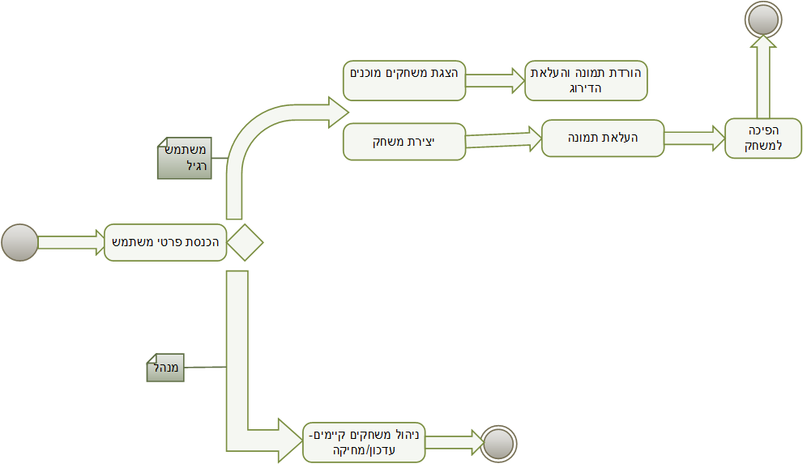

# 

# תרשים המחלקות:

## מחלקות הDAL:

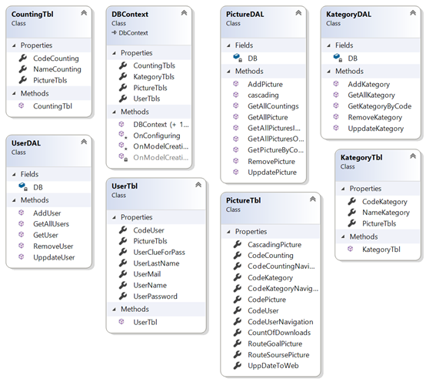

## 

## מחלקות הDTO:

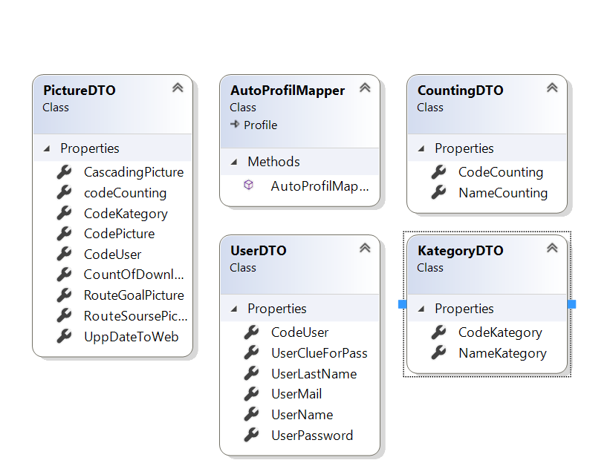

## מחלקות הBL:

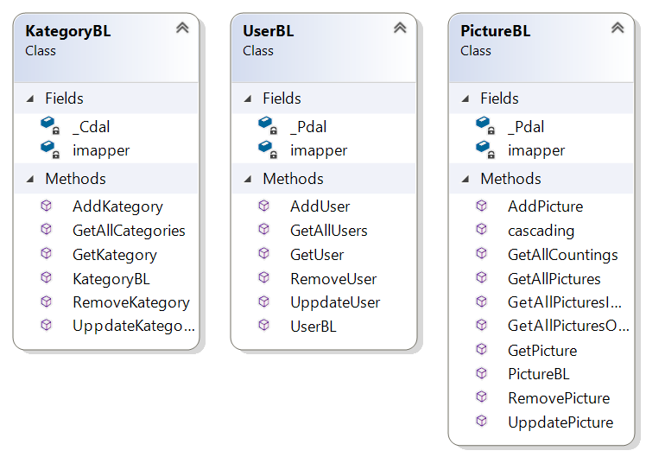

# תיאור המחלקות המוצעות:

* שכבת- Data Base – שכבה זו היא בסיס נתונים שישמור את הנתונים עבור הפרויקט, בנוי כקובץ של SQL DATABASE ומכיל את כל הטבלאות הנחוצות עבור הנתונים שישמשו עבור עיבוד התמונות. ב DB נשמרים הנתונים הבאים לפי טבלה:
* טבלת קטגוריות: בטבלה זו נשמרים סוגי הקטגוריות הקיימים במערכת.
* טבלת משתמשים: עבור כל משתמש נשמר המידע הרלוונטי כמו: קוד, שם, משפחה, מייל, סיסמא, רמז לסיסמא.
* טבלת תמונות(משחקים):עבור כל משחק נשמר מידע רלוונטי עבורו כמו: קוד תמונה, קוד משתמש שהעלה את התמונה, קוד קטגוריה, תאריך העלאה, דירוג התמונה, ניתוב תמונת מקור, ניתוב תמונת משחק, מספר הורדות של התמונה.
* טבלת צורת מיספור: בטבלה זו נשמריםסוגי המיספורים הקיימים במערכת.(רגיל,אותיות בעברית,אותיות באנגלית,סדרות וכו..).

## **שכבת הגישה לנתונים**:

שכבה זו היא השכבה האחראית על הגישה לנתונים השמורים במסד הנתונים ולהעבירם לשכבה המבצעת את האלגוריתם. מגיעות אליהן בקשות ממחלקת ה BL שהן מקבלות בקשות מהלקוח. מחלקות אלו בנויות כל אחת- ממחלקה המממשת ממשק, בממשק כתובות כל פעולות המחלקה .ברגע שמגיעה בקשה ממחלקת ה BL אנו פונים אל המחלקה המממשת את הממשק ומבצעים את פעולת השליפה ממסד הנתונים. יוחזר לנו אובייקט מסוג שהלקוח אינו מכיר לכן נחזיר את האובייקט למחלקת BLוהוא כבר יבצע את ההמרה לאובייקט שהלקוח מכיר.

ע"י הפקודה DB-Scaffoldנוצרות ישויות- מחלקות עבור כל אחת מהטבלאות שדרכם, עם טכנולוגיית ה – Entity-Framwork ניתן לגשת לנתוני מסד הנתונים.

המחלקות:

KategoryDAL,PictureDAL,UserDAL,countingDAL

## **שכבת ה BL**:

מחלקות אלו מקשרות בין הבקשות הזורמות מהלקוח, לבין השליפות ממסד הנתונים- הנמצא במחלקות נ-DAL .מחלקות אלו בנויות כל אחת- ממחלקה המממשת ממשק, בממשק כתובות כל פעולות המחלקה .ברגע שמגיעה בקשה מהקונטרולר, הבקשה קוראת לפעולה מהממשק והיא פונה אל המחלקה לצורך ביצוע הפעולה. הפעולות הממומשות במחלקה זו הן פועלות שקוראות לשכבה התחתונה יותר וממירות את הערך המוחזר מהן לאובייקט שיכול לחזור אל הלקוח.

בשכבה זו מתבצעים האלגוריתמים וקטעי הקוד הקריטיים והמשמעותיים בפרויקט.

שכבה זו מחולקת גם היא למחלקות.

המחלקות:

KategoryBL,PictureBL,UserBL,CountingBL

## **מחלקות הData Object**:

מחלקות אלו מכילות את שדות מסד הנתונים. האובייקטים היוצאים ממחלקות אלו , יכולים לחזור אל הלקוח. ברגע שמתקבלת קריאה מהלקוח נחזיר אובייקט מסוג זה

## **מחלקות הקוד**:

Imageprosses: מחלקה זו היא זו שמבצעת את הפעולות העיקריות בפרויקט

DisjointSet-מחלקה המשמשת למימוש הפונקציות של קבוצות זרות ורקח"ים.

UnsafeBitmap- השתמשתי בפונקציות ממחלקה זו כאשר ניקיתי רעשי רקע.

# רכיבי ממשק:

דפדפן chrome, firefox ,edge וכו'.

# תיכון המערכת:

שרת לקוח

# ארכיטקטורת המערכת:

WebAPI

# תיכון מפורט:

צד שרת-#C

צד לקוח- react

# חלופות לתיכון המערכת:

Java, Python

# תיאור התוכנה:

סביבת עבודה: visual studio code ,visual studio 2019

שפות תכנות: שימוש ב- HTML וב- java script .כמו כן, שימוש בטכנולוגית WebAPI .

# תרשים המסכים:

# 

# תיאור המסכים:

## מסכים לאורח:

* מסך הירשמות.
* מסך כניסה שונה.
* משחקים קיימים
* משחקים לפי קטגוריות

## מסכים למשתמש הרגיל:

* דף הבית
* כניסה.
* עדכון נתונים.
* משחקים קיימים
* הוספת משחק חדש
* קטגוריות משחקים
* משחקים שאני(המשתמש) העלתי

## מסכים למנהל:

* כניסת מנהל
* ניהול המשחקים
* רשימת משתמשים
* הוספה והסרת קטגוריות

# מסכים לאורח

* מסך הירשמות.

האורח יוכל להירשם למשתמש באתר.

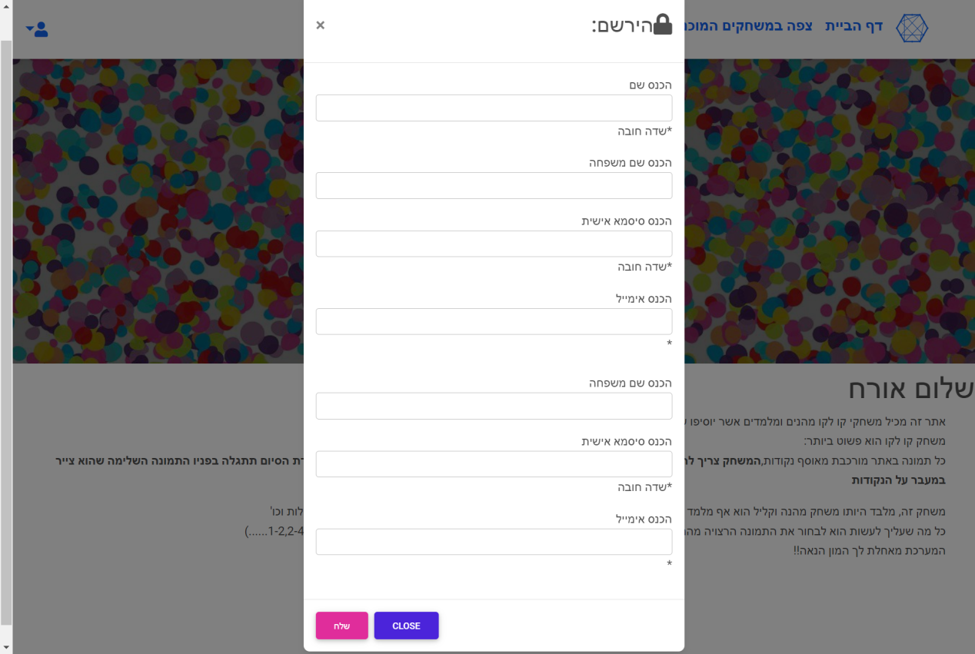

* מסך כניסה שונה: במקום שמו יופיע כפתור הירשמות

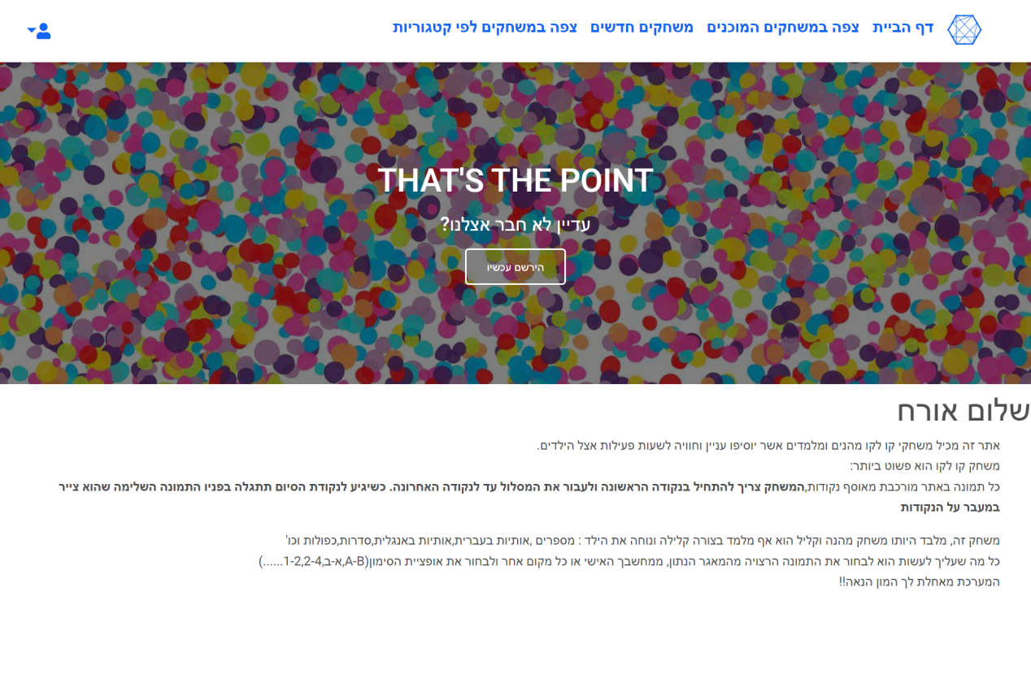

הירשמות

* משחקים קיימים

כמו אצל משתמש רגיל בהמשך.

* משחקים לפי קטגוריות

כמו אצל משתמש רגיל בהמשך.

# מסכים למשתמש הרגיל:

* דף הבית

כאשר משתמש נכנס לאתר מוצג לפניו שמו באופן ידידותי, נעים ומזמין. כמו"כ מוצג תפריט כך הוא יכל לעבור בין החלוניות השונות:

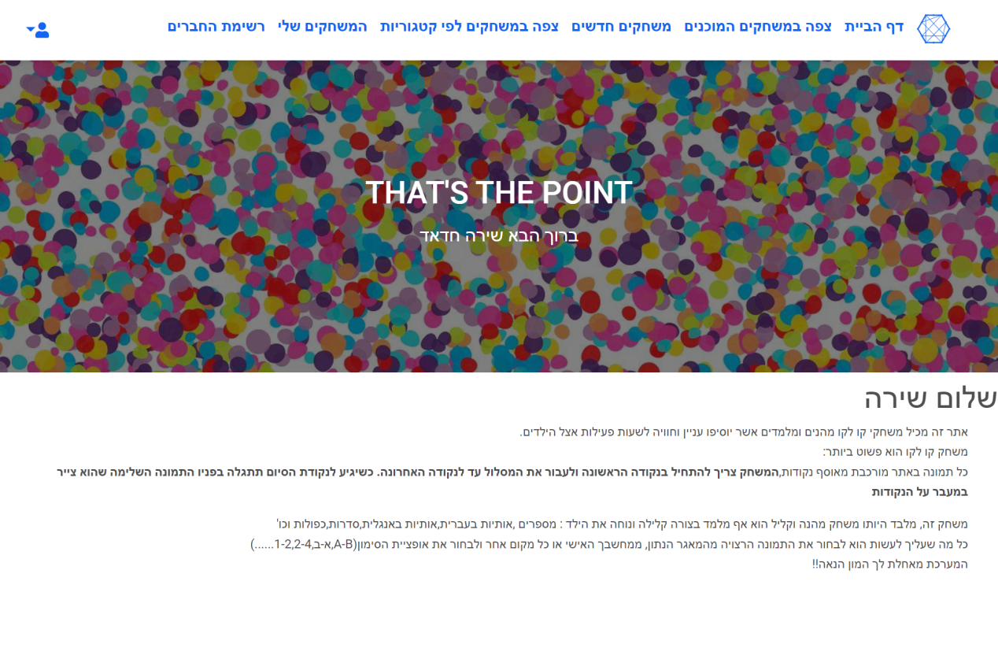

* כניסה

המשתמש מזין שם וסיסמא על מנת להיכנס.

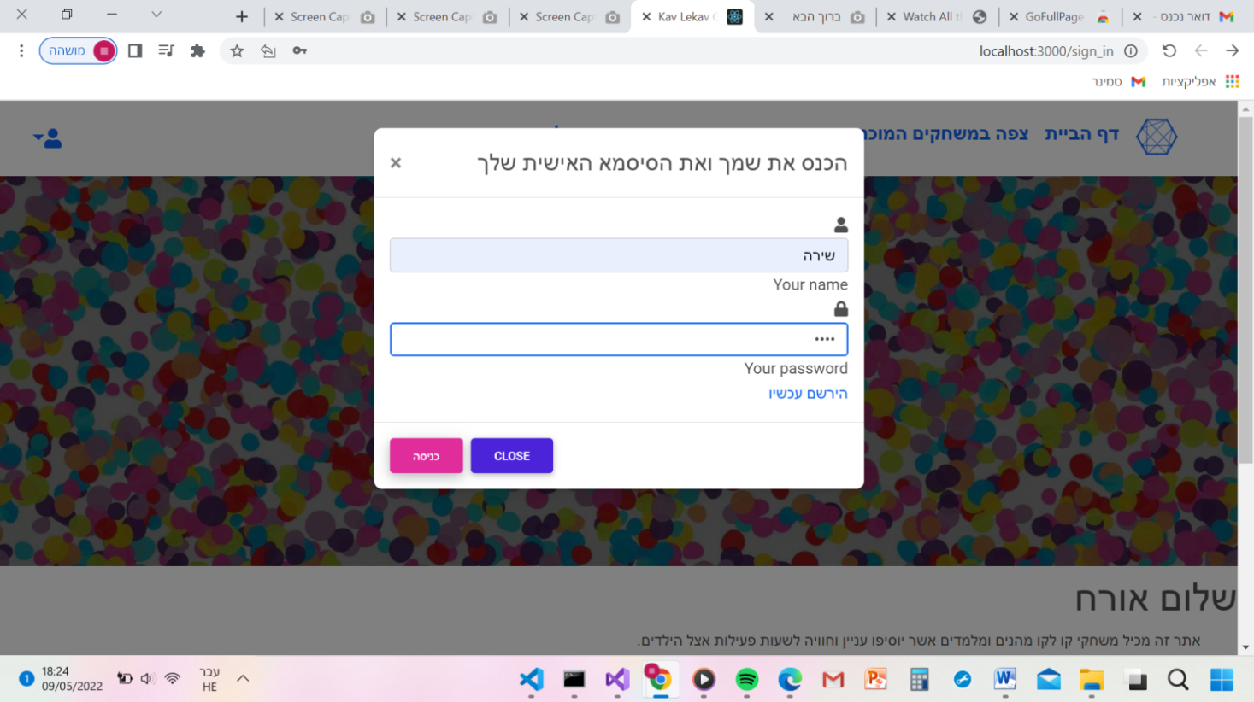

* עדכון נתונים:

לאחר שהמשתמש נכנס למערכת הוא יוכל לעדכן את הפרטים שלו.

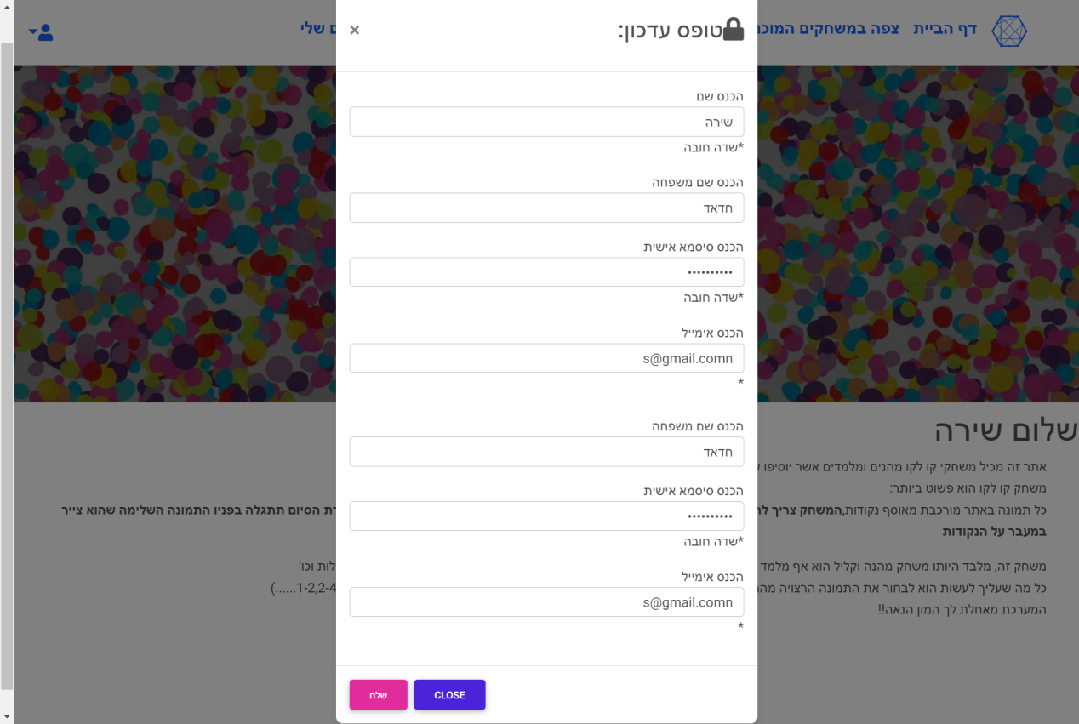

* משחקים קיימים:

המשתמש יוכל לצפות במשחקים הקיימים ועבור כל אחד ללחוץ על פרטים נוספים. בפרטים הנוספים נוכל לראות את המשתמש שהעלה את התמונה, את הדירוג שלה וכן להוריד אותה.

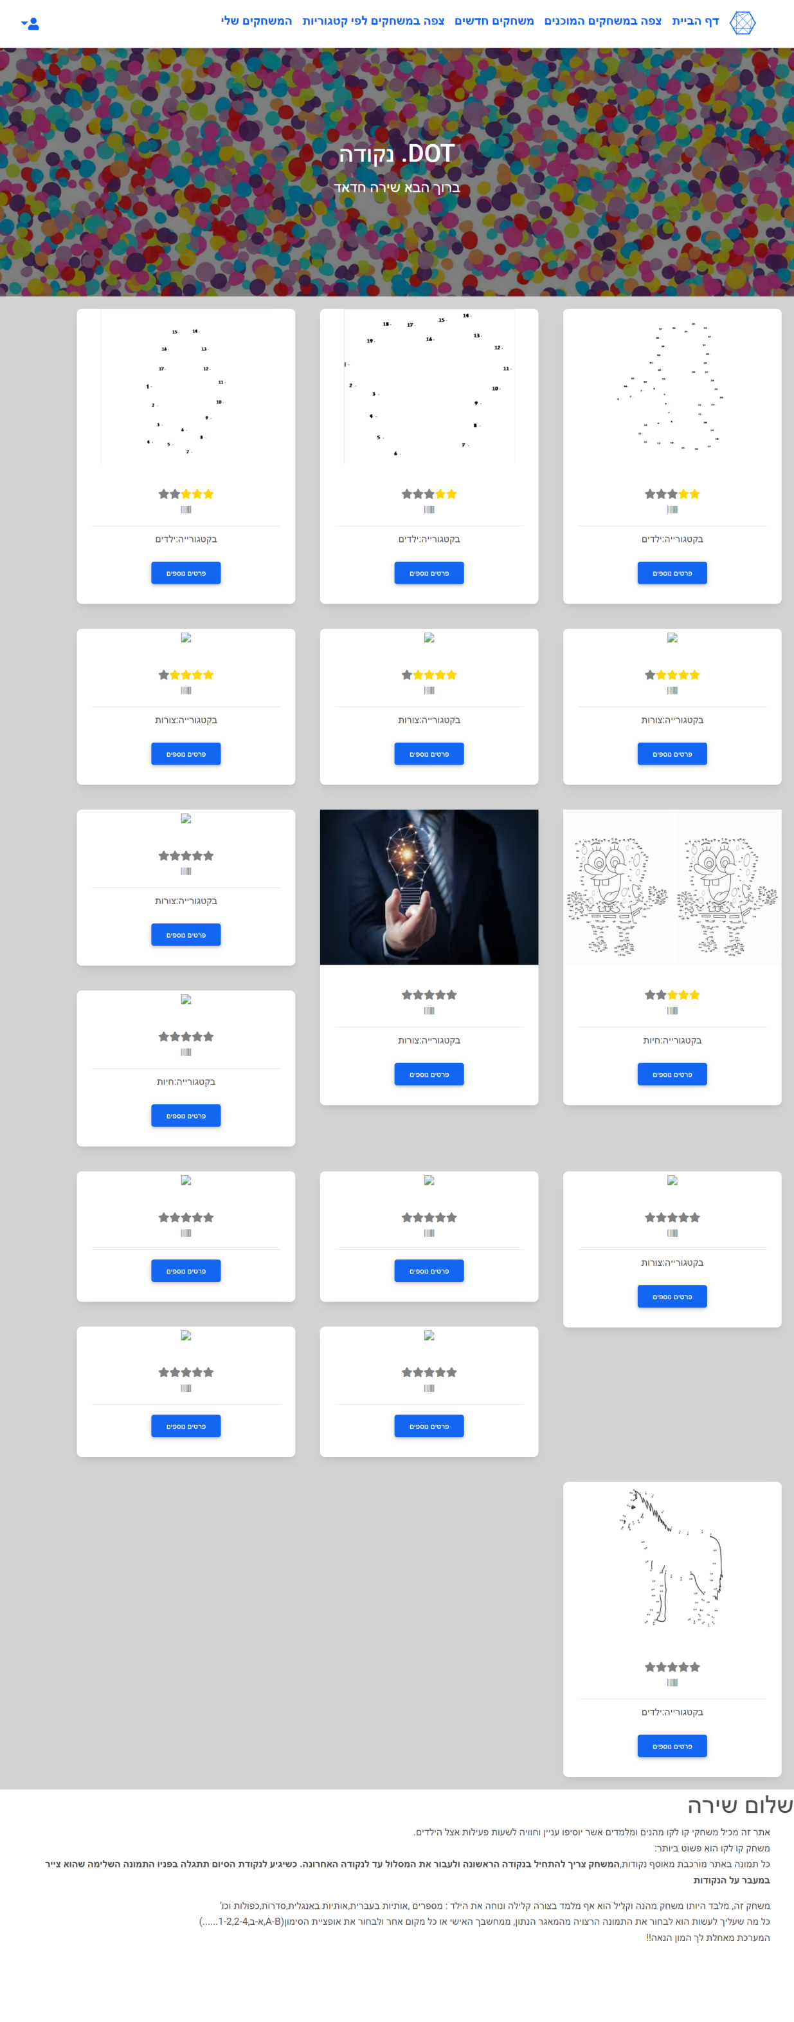

דירוג התמונה

פרטי תמונה נוספים

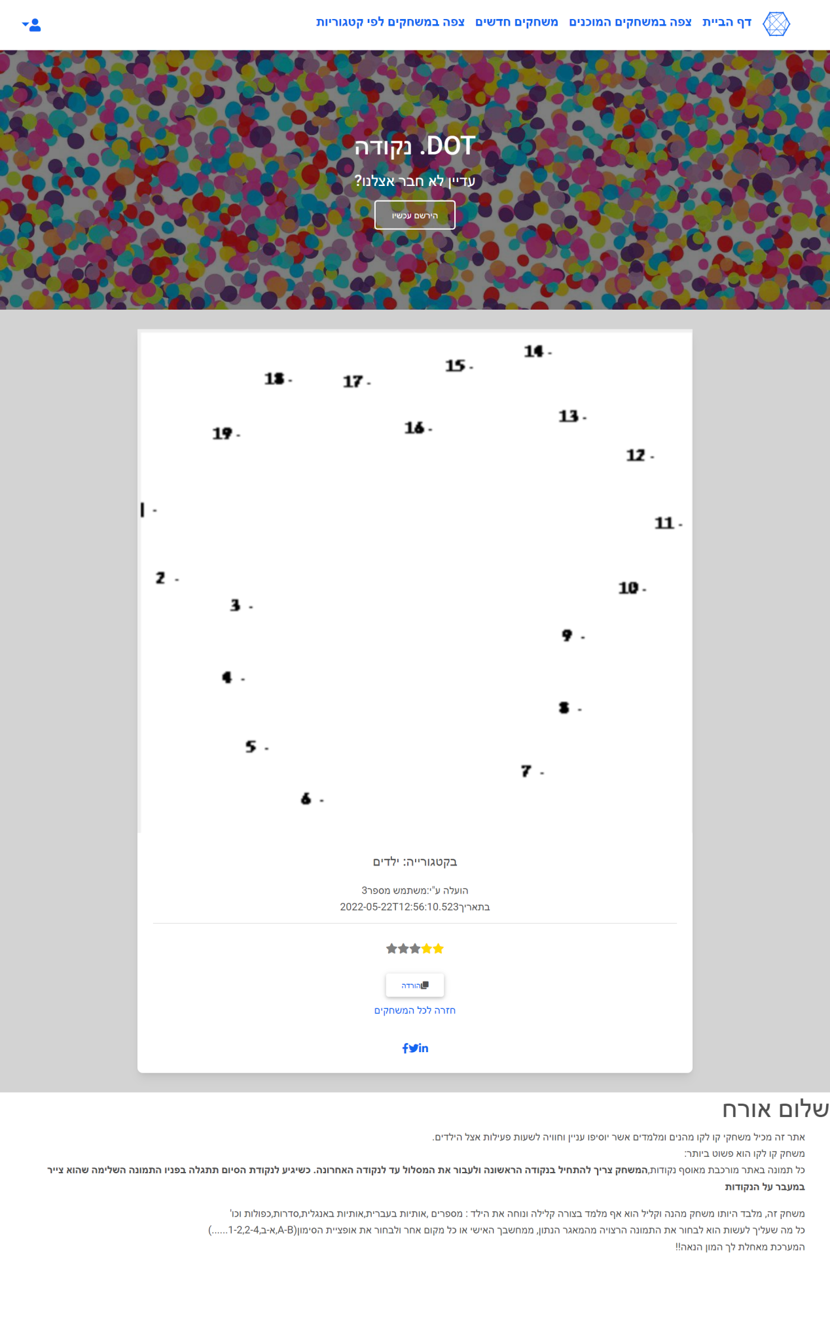

דירוג התמונה משתנה לפי כמות הורדות

שם המשתמש שהעלה את התמונה

הורדת התמונה

(והעלאת הדירוג באופן אוטומטי).

**משתמש שהעלה את התמונה לא יכל להעלות את הדירוג ותופיע ההערה:**

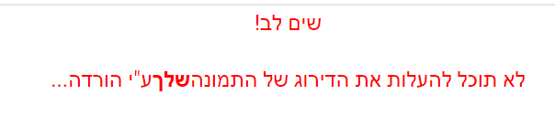

* הוספת משחק חדש:

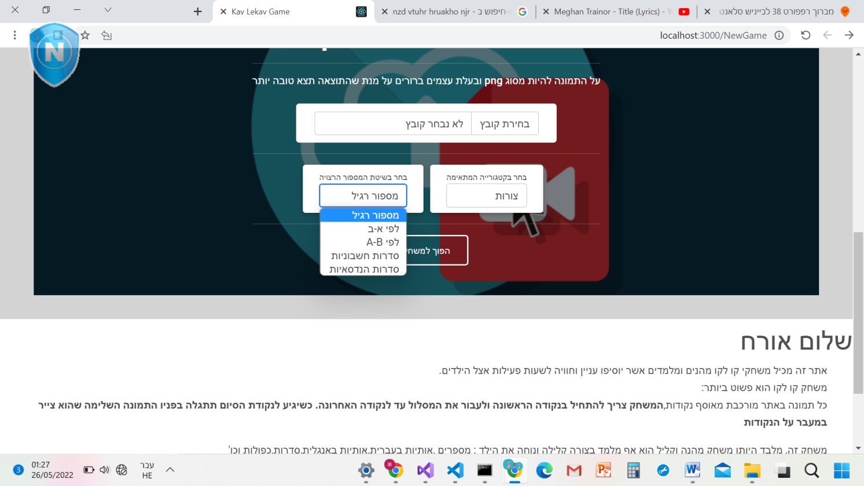המשתמש יוכל לבחור תמונה ולהעלות למשחק. כאשר יהיה עליו לבחור את הקטגוריה המתאימה ואת סוג המספור שירצה:

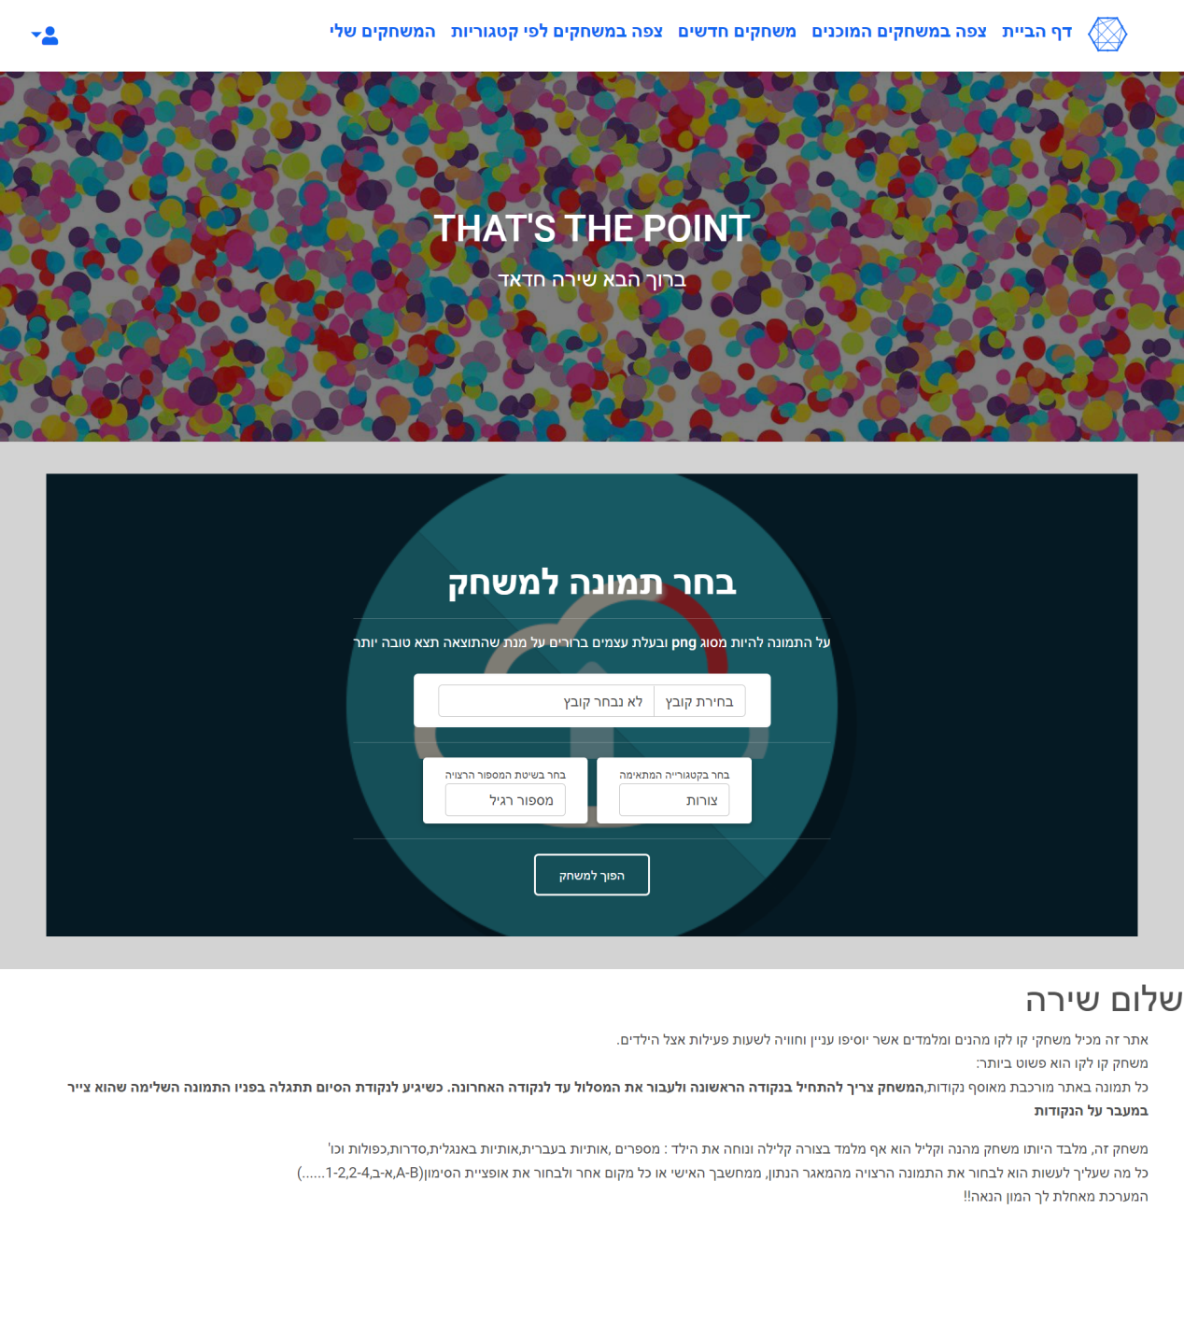

בחירת שיטת המספור לפי אופציות קיימות

בחירת קובץ מהמחשב האישי

בחירת הקטגוריה המתאימה

**הפיכת תמונה למשחק**

כאשר יבחר בשיטת מספור סדרה הנדסית או חשבונית הוא יידרש להכניס את האיבר הראשון בסדרה ואת ההפרש כפי שניתן לראות בתמונה הבאה.

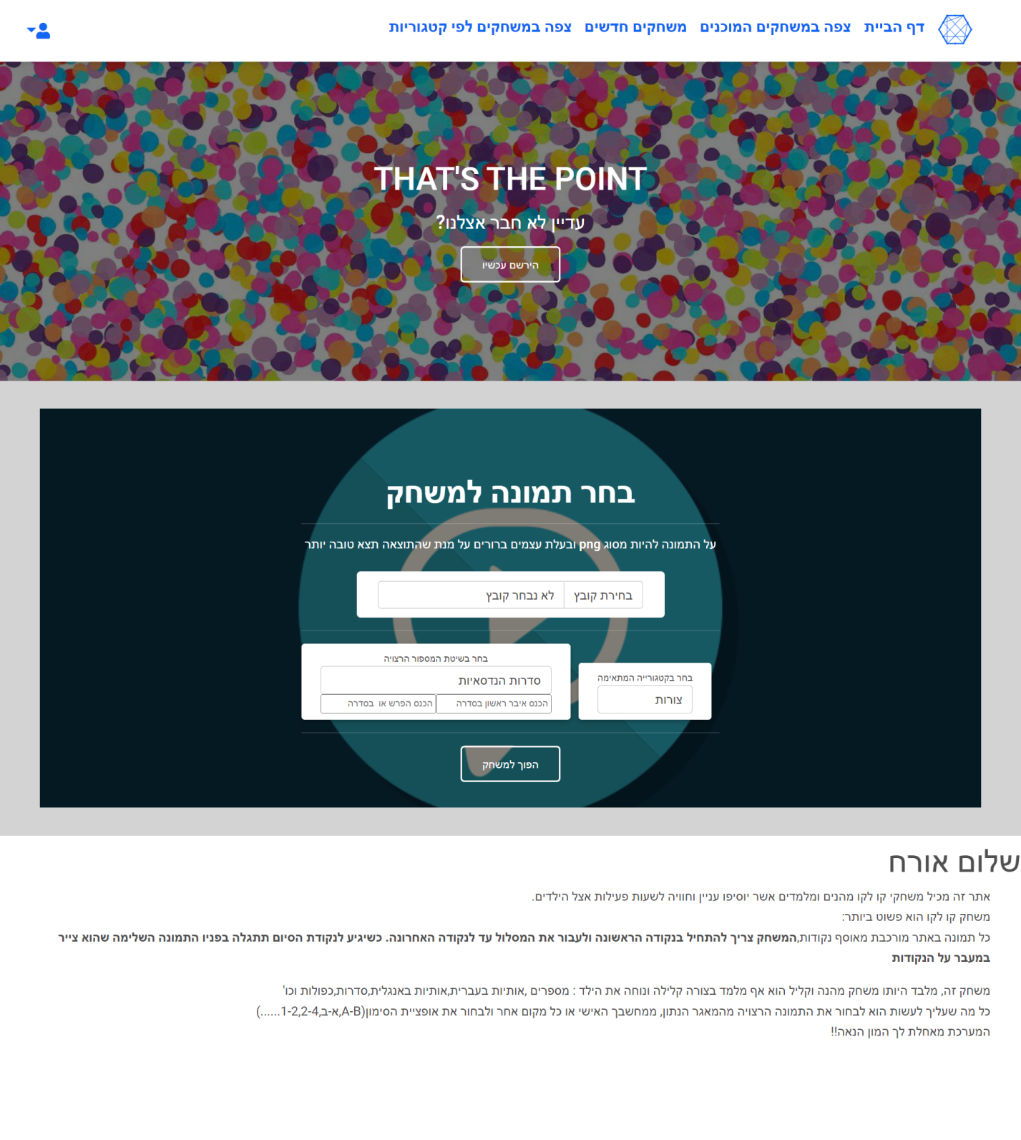

* קטגוריות משחקים

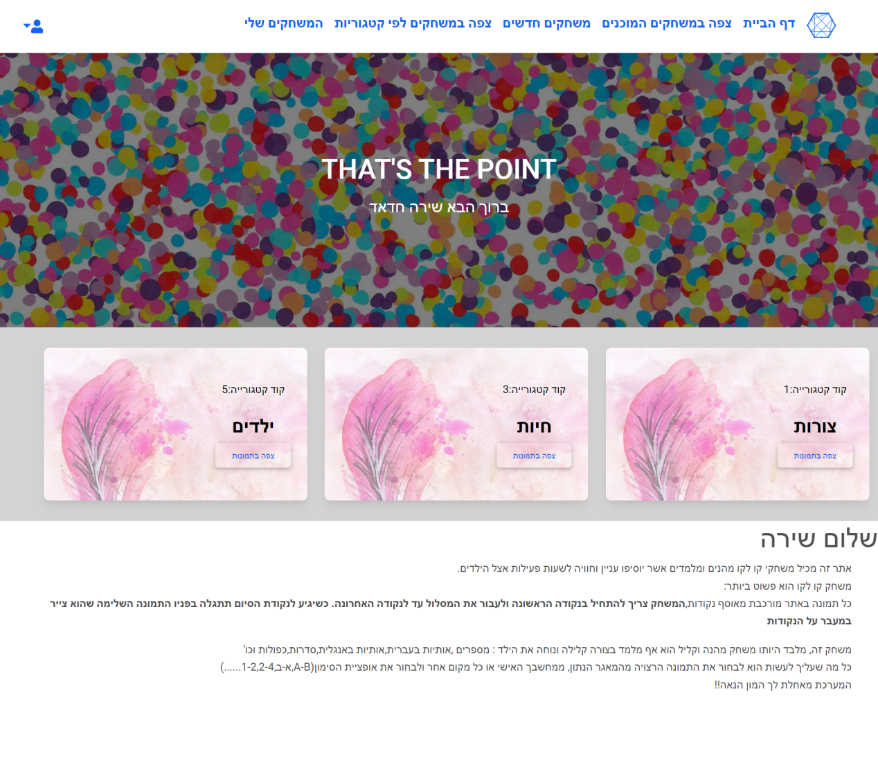

צפייה במשחקים מאותה קטגורייה

* משחקים שהמשתמש העלה

המשתמש יראה את רשימת התמונות שהוא העלה לאתר.

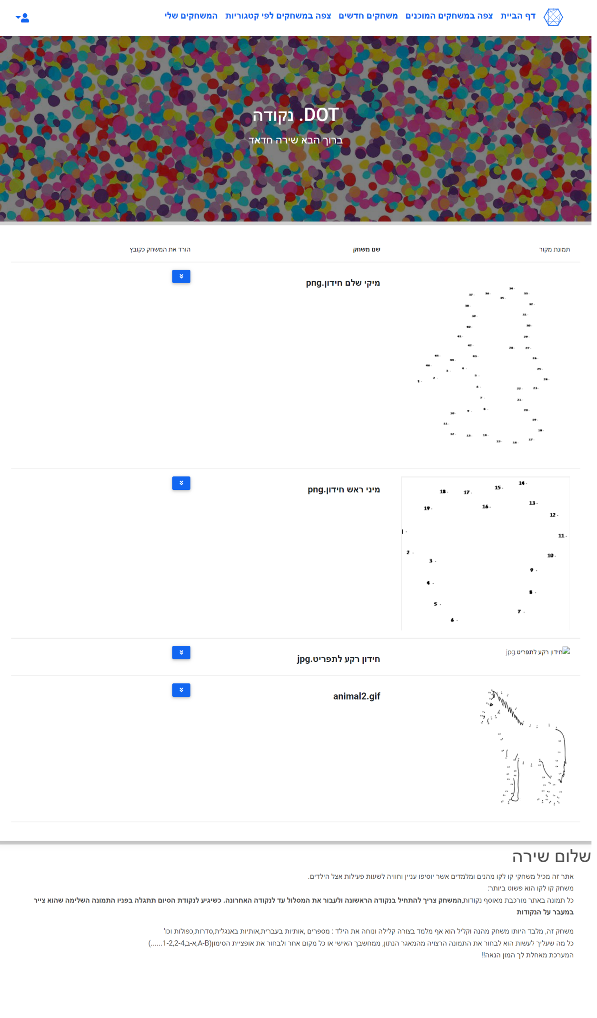

הורדת התמונה

# 

# מסכים למנהל:

* כניסת מנהל

כמו משתמש רגיל בתוספת סיסמת מנהל מיוחדת המאוחסנת בקובץ xml ורק למנהל יש גישה אליו ע"מ לשנותה.

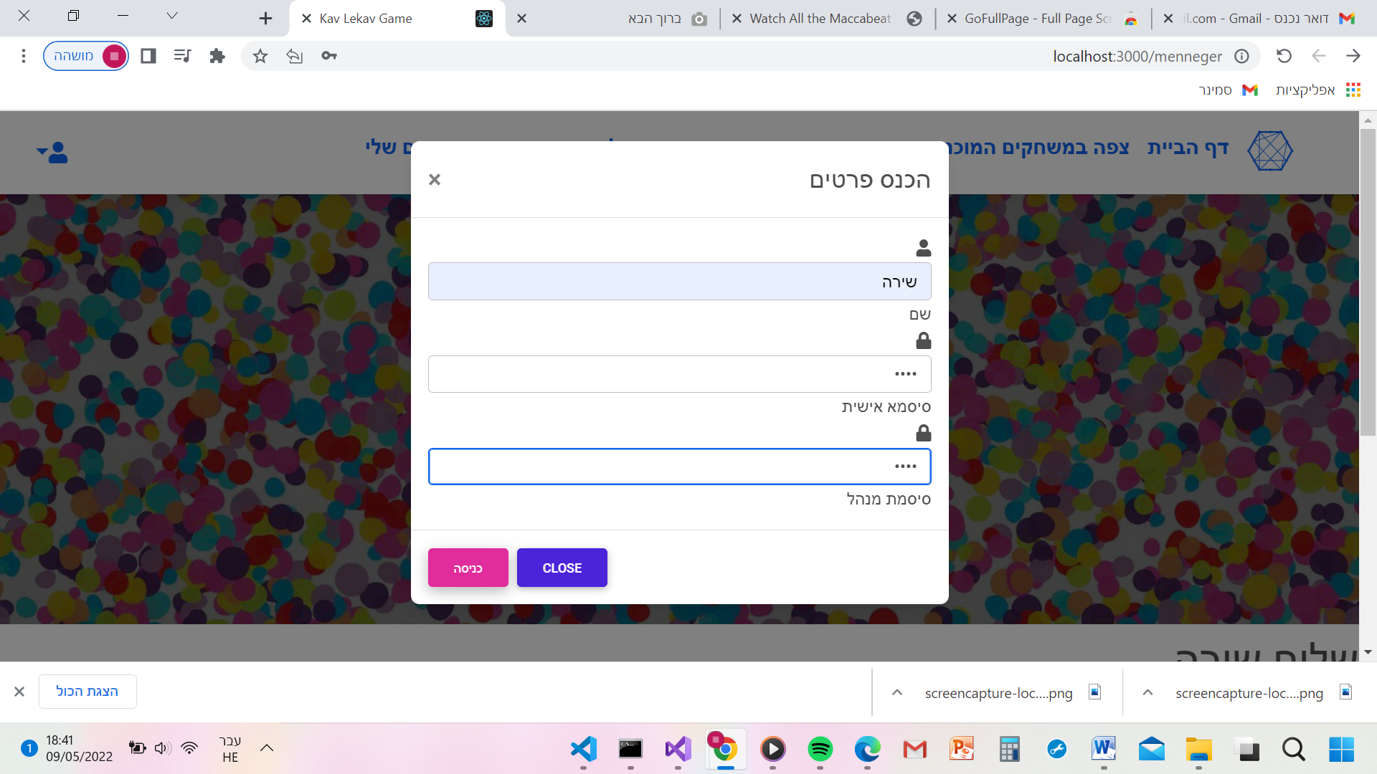

* ניהול המשחקים

למנהל מתווספות היכולות של עדכון או מחיקת משחק.ביכולתו להעלות תמונת משחק מוכנה כבר אל האתר כן לעדכן או למחק תמונה קיימת.

 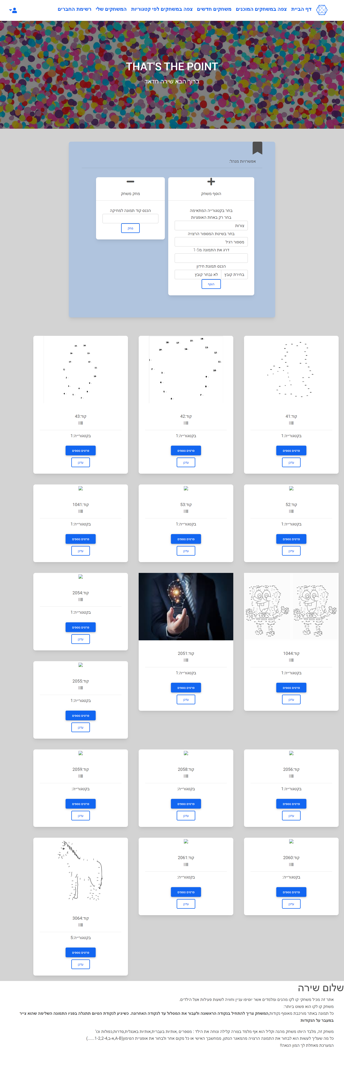

העלאת תמונה של משחק מוכן(ללא הגבלה בסיומת)

עדכון פרטי התמונה

מחיקת התמונה לפי קוד

* רשימת משתמשים

כולל יכולת למחוק משתמש. כאשר מנהל ינסה למחוק תוצג לו הודעת אזהרה ויצטרך להקיש לאישור שנית.

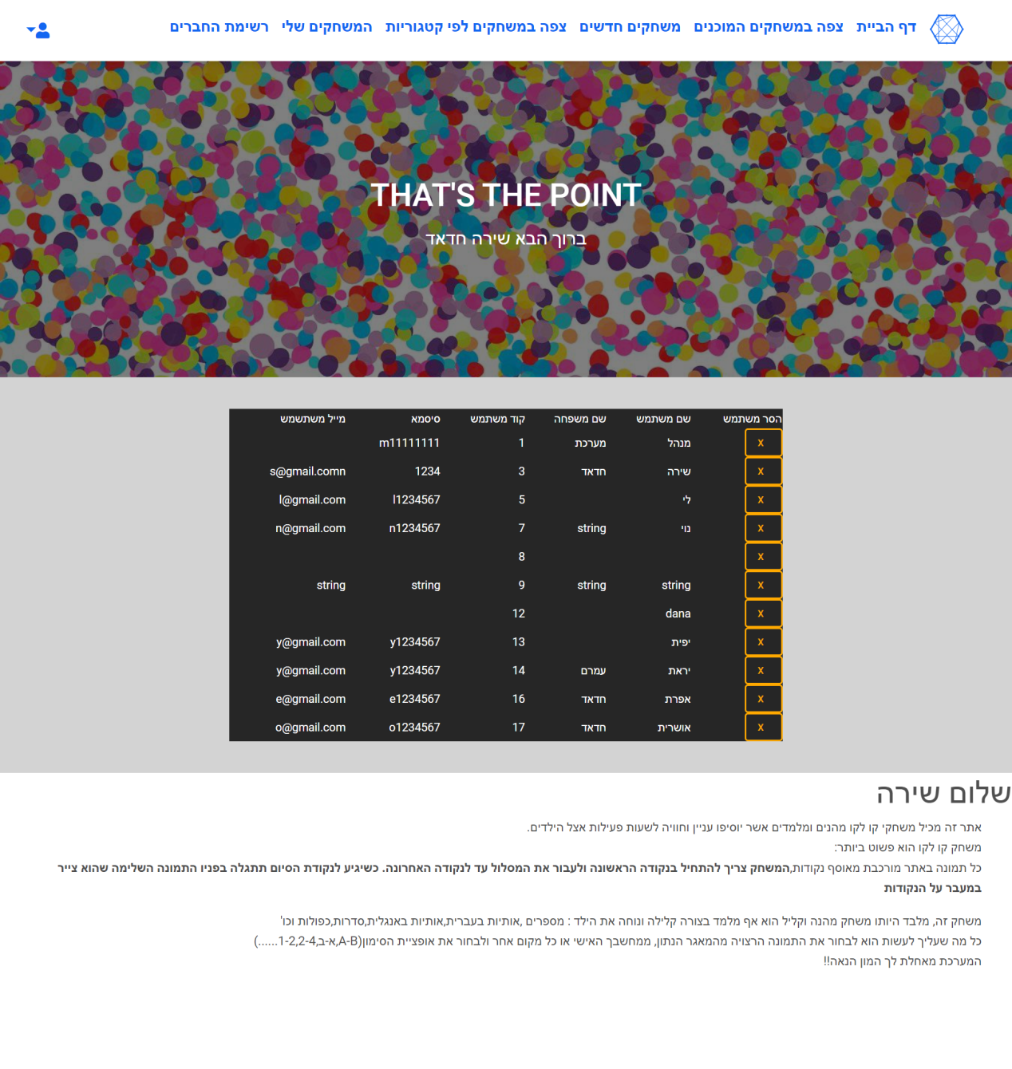

מחיקת המשתמש

* הוספה והסרת קטגוריות

מתווספות היכולות של עדכון שם קטגוריה ומחיקה.

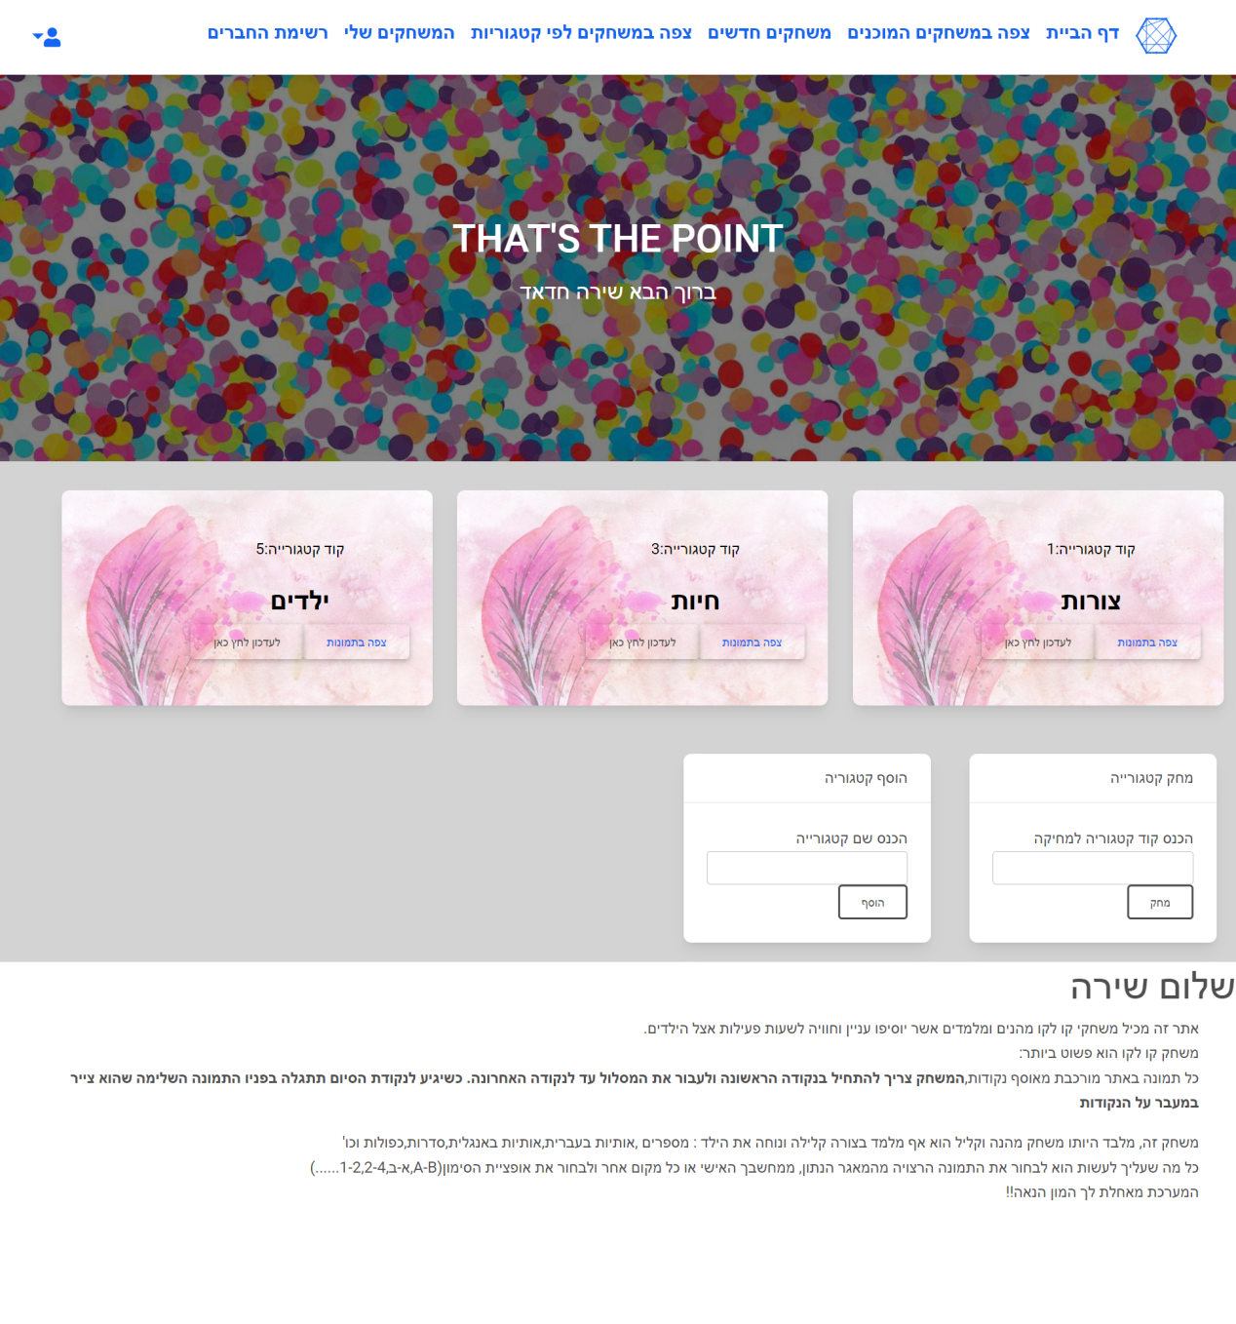

מחיקת קטגוריה מסוימת עפ"י קוד

הוספת קטגוריה חדשה

עדכון שם קטגוריה

# קוד התכנית + תיעוד

האלגוריתמים בחישוב זה כתובים במחלקת ImageProccess והזימון של כל הפונקציות מתבצע מהפונקציה CreatePoints.

לצורך כלל החישובים יצרתי מספר משתנים:

* משתנים המייצגים צבעים:

const Int32 avg = 200;

const Int32 FF = 255;

const Int32 zero = 0;

const double Red = .299;

const double Green = .587;

const double Blue = .114;

* משתני רשימות שיאחסנו את הנקודות החוזרות מהרצת האלגוריתמים.

List<Point> lstCorners = new List<Point>();//רשימה של נקודות הפינות

List<Point> lstBorder = new List<Point>();//רשימה של נקודות גבול

List<Point> lstPoints = new List<Point>();//רשימה של הנקוות הסופיות למיספור

* משתנה תמונה שיכיל את התמונה המתקבלת ועליה אנחנו עובדים:

public Bitmap Picture { get; set; }

* רשימה שתכיל את כל הסימונים(אותיות/מספרים) שיהיו על הנקודות למספור:

List<string> lstSign = new List<string>();//רשימת הסימונים על הנקודות למספור

**תיאור האלגוריתם שלב אחרי שלב:**

## האלגוריתם מחולק למספר שלבים המבוצעים שלב שלב בפונקציה הראשית: CreatePoints

public void CreatePoints()

{

Region();

find_corners();//נקודות קצה

FindBorder();//מציאת גבול תמונה//

lstCorners = ReduceList(lstCorners);//דילול

lstBorder = ReduceList(lstBorder);

lstPoints = intersectLists(lstBorder, lstCorners);//איחוד

fillSeries(1, 1);

אופציות מילוי המיספור:(הסבר בהמשך)

//fillLetters('a');

//fillLetters('א');

// fillEngineeringSeries(2, 2, '*');

// fillEngineeringSeries(100, 10, '/');

Picture = countingMap(lstSign);

}

## שלב 1:

בתחילה הפכתי את התמונה המתקבלת לגווני אפור ואח"כ הפכתי אותה לשחור לבן כדי שיהיה אפשר לעבד אותה.

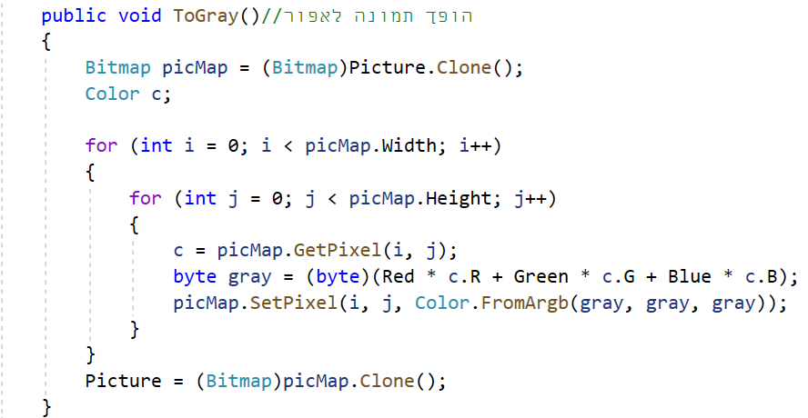

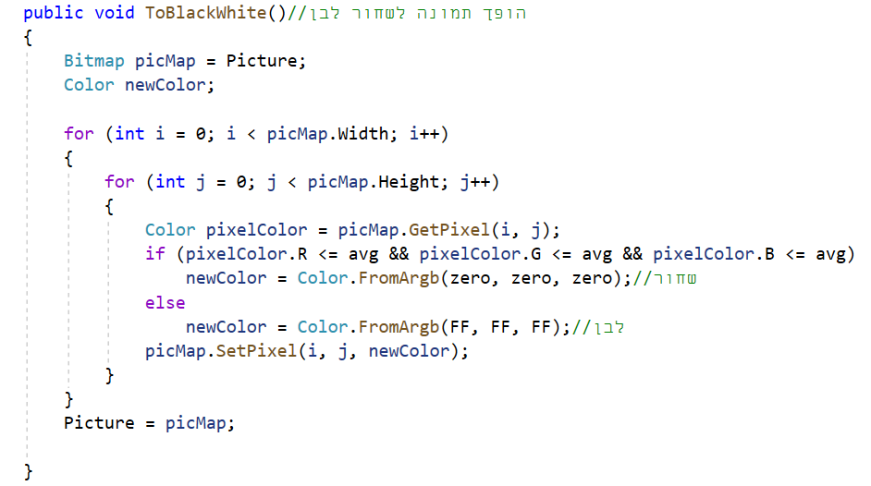

בשלב זה גם ביצעתי ניקוי רעשי רקע מהתמונה:

public Bitmap PerformClean(Bitmap bitmap)

{

var newBitmap = new UnsafeBitmap(bitmap);

newBitmap.LockBitmap();

PixelData color;

var mask = new int[9];

for (var i = 0; i < 9; i++)

mask[i] = 1;

for (var i = 0; i < bitmap.Width; i++)

{

for (var j = 0; j < bitmap.Height; j++)

{

if (i - 1 >= 0 && j - 1 >= 0)

{

color = newBitmap.GetPixel(i - 1, j - 1);

mask[0] = Convert.ToInt16(color.GetBrightness() * 255);

}

else

mask[0] = 255;

if (j - 1 >= 0 && i + 1 < bitmap.Width)

{

color = newBitmap.GetPixel(i + 1, j - 1);

mask[1] = Convert.ToInt16(color.GetBrightness() * 255);

}

else

mask[1] = 255;

if (j - 1 >= 0)

{

color = newBitmap.GetPixel(i, j - 1);

mask[2] = Convert.ToInt16(color.GetBrightness() * 255);

}

else

mask[2] = 255;

if (i + 1 < bitmap.Width)

{

color = newBitmap.GetPixel(i + 1, j);

mask[3] = Convert.ToInt16(color.GetBrightness() * 255);

}

else

mask[3] = 255;

if (i - 1 >= 0)

{

color = newBitmap.GetPixel(i - 1, j);

mask[4] = Convert.ToInt16(color.GetBrightness() * 255);

}

else

mask[4] = 255;

if (i - 1 >= 0 && j + 1 < bitmap.Height)

{

color = newBitmap.GetPixel(i - 1, j + 1);

mask[5] = Convert.ToInt16(color.GetBrightness() * 255);

}

else

mask[5] = 255;

if (j + 1 < bitmap.Height)

{

color = newBitmap.GetPixel(i, j + 1);

mask[6] = Convert.ToInt16(color.GetBrightness() * 255);

}

else

mask[6] = 255;

if (i + 1 < bitmap.Width && j + 1 < bitmap.Height)

{

color = newBitmap.GetPixel(i + 1, j + 1);

mask[7] = Convert.ToInt16(color.GetBrightness() * 255);

}

else

mask[7] = 255;

color = newBitmap.GetPixel(i, j);

mask[8] = Convert.ToInt16(color.GetBrightness() * 255);

Array.Sort(mask);

var mid = mask[4];

newBitmap.SetPixel(i, j, new PixelData { B = (byte)mid, R = (byte)mid, G = (byte)mid });

}

}

newBitmap.UnlockBitmap();

return newBitmap.Bitmap;

}

## שלב 2:

כעת מצאתי את מספר הרכיבים הקשירים בתמונה ע"י אלגוריתם למציאת רכיבים קשירים:

סרקתי את התמונה ולכל פיקסל נתתי תווית עפ"י השכנים שלו.

public int Region()

{

int y = 0;

tempPicture = new int[Picture.Width, Picture.Height];

DisjointSet ds = new DisjointSet(100);//מופע מחלקת חישוב קבוצות זרות

int tav = 0;

for (int x = 0; x < tempPicture.GetLength(0); x++)

{

for (y = 0; y < tempPicture.GetLength(1); y++)

{

//אם הפיקסל בתמונה המקורית הוא שחור

if (Picture.GetPixel(x, y) == Color.FromArgb(zero, zero, zero((

{

int befor = 0, on = 0;

if (x > 0)

on = tempPicture[x - 1, y];

if (y >0)

befor = tempPicture[x, y - 1];

if (befor == 0 && on == 0)//אם אין עדיין תווית לשני השכנים

{

tempPicture[x, y] = ++tav;//ניתן לפיקסל תווית חדשה

}

else

{

//אם יש לשני השכנים את אותה תווית העתקתי אותה

if (befor == on)

tempPicture[x, y] = on;

//אם רק לשכן מעל או לפניו יש תווית העתק אותה

else

if ((befor != 0 && on == 0) ||( on != 0 && befor == 0))

{

if (befor != 0)

tempPicture[x, y] = befor;

else

tempPicture[x, y] = on;

}

//אם לשניהם תוויות שונות קח את זו של השכן מעל וסמן אותם כשקולות בטבלת השקילות

else

if (befor != on)

{

tempPicture[x, y] = on;

ds.union(befor, on);

}

}

}

}

}

עכשיו אני עוברת על כל קבוצת שקילות ומוצאת את התווית בעלת הערך הקטן ביותר.

//מצא את התווית בעלת הערך הקטן ביותר עבור כל קבוצת שקילות

for (int i = 0; i < tempPicture.GetLength(0); i++)

for (int j = 0; j < tempPicture.GetLength(1); j++)

{

if (tempPicture[i, j] != 0)

tempPicture[i, j] = ds.find(tempPicture[i, j]);

}

return tav;

}

## 

## שלב 3:

אם התמונה חזרה מתאימה במספר הרכיבים בה הפעלתי עליה המרה נוספת לdouble כדי שאוכל לבצע עליה את החישובים בהמשך:

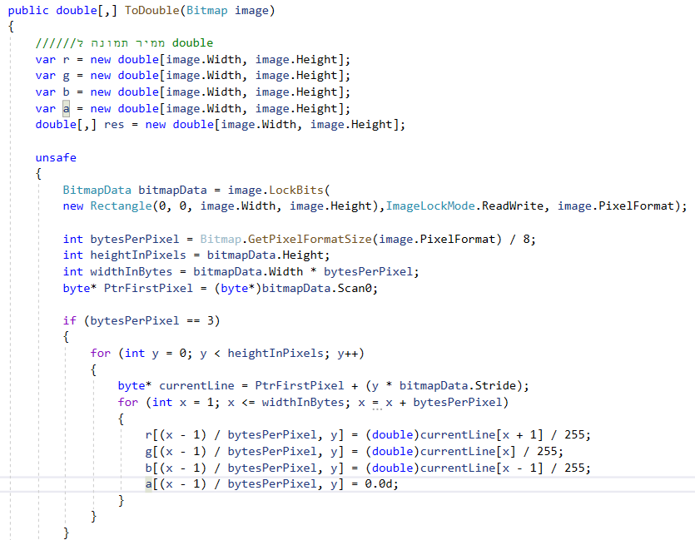

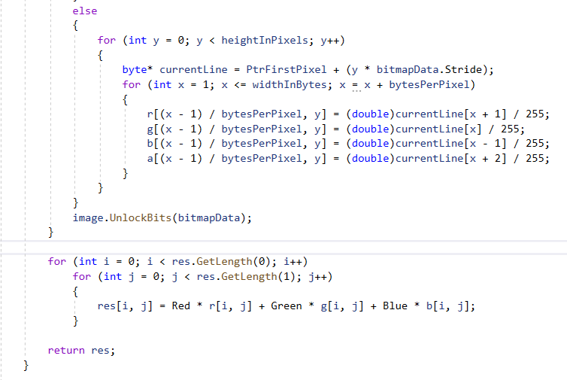

לאחר מכן הפעלתי עליה את פונקציית find_corners שתפקידה למצוא את נקודות הקצה בתמונה. הפונקצייה מבוססת על האלגוריתם של מורבץ למציאת נקודות הקצה בתמונה.

אלגוריתם מורבץ מזהה את הנקודות עם השונות הגבוהה בבהירות בכיוונים שונים.(שזה המצב בעיקר בנקודות שהן פינות).עבור כל נקודה p בתמונה מגדירים חלון ריבועי קטן סביבה. ואז מזיזים את החלון בשמונה כיוונים שונים (אופקי אנכי ושני אלכסונים) בצעד של נקודה אחת אח"כ מסכמים את ריבועי ההפרשים בין הנקודות המתאימות בחלון המקורי והמוזז. השונות של הנקודה P היא השונות המינימלית בין המחושבות עבור כל אחד מהכיוונים.

הפונקצייה שלי עובדת כך:

עבור כל פיקסל שלחתי לפונקציית החישוב calculate_point שמוצאת את ההפרש המינימאלי בין הנקודה לאלו הסובבות לה. תוך כדי היעזרות בפונקציה calculate המקבלת קורדינציות של פינה שמאלית עליונה של שתי מטריצות ומחזירה את סכום ריבוע הפרשי הערכים בין נקודות תואמות במטריצה, הפונקציה מקבלת גם את גודל החלון(7).

public void find_corners()

{

//שליחה לפונקציה שאני כתבתי הממירה את התמונה לdouble

double[,] mat = ToDouble(Picture);

double max = 0;

double[,] mat2 = new double[mat.GetLength(0), mat.GetLength(1)];

for (int i = 2; i < mat.GetLength(0) - 8; i++)

for (int j = 2; j < mat.GetLength(1) -8 ; j++)

mat2[i, j] = calculate_point(mat, i, j, 7);

//מציאת מקסימום

for (int i = 2; i < mat2.GetLength(0) - 8; i++)

for (int j = 2; j < mat2.GetLength(1) - 8; j++)

if (mat2[i, j] > max)

max = mat2[i, j];

int cnt = 0;

//יצרתי מערך מונים כדי לשכן בתוכו את השונויות

int[] arr = new int[(int)max + 1];

for (int i = 2; i < mat2.GetLength(0) - 10; i++)

for (int j = 2; j < mat2.GetLength(1) - 10; j++)

{

arr[(int)(mat2[i, j])]++;

}

עכשיו אני רוצה לקחת רק מאית מתוך כל הנקודות שיצאו ולשים אותם ברשימת נקודות העניין.

double sum = 0, border=max;

for (int i=arr.Length-1;i>=0;i--)

{

sum += arr[i];

if(sum/ (mat2.GetLength(0)* mat2.GetLength(1))>0.001)

{

border = i;

break;

}

}

for (int i = 2; i < mat2.GetLength(0) - 10; i++)

for (int j = 2; j < mat2.GetLength(1) - 10; j++)

{

if (mat2[i, j] >= border)//אם ערך השונות הוא אכן חלק מהמאית

{

lstCorners.Add(new Point(i, j));//תוסיף את הנקודה לרשימה

}

}

}

}

לאחר פונקצייה זו יש לנו רשימה המכילה את הנקודות קצה בתמונה- lstCorners.

## שלב 4:

כעת מצאתי בתמונה המקורית את נקודות הגבול-קווי המתאר של התמונה לצורך החישוב בהמשך.

חישוב זה נעשה בעזרת פונקצייה FindBorder שלאחריה נקודות הגבול יאוחסנו ברשימה בשם lstBorder.

בפונקצייה מצאתי תחילה את הנקודה השחורה הראשונה בתמונה ולאחר מכן עבור כל פיקסל עברתי על כל השכנים החל מהשכן המערבי עד למציאת פיקסל שחור שיוכנס לרשימה lstBorder.

public void FindBorder()

{

int x, y = 0, b = 0;

Point start = new Point(0, 0);//התחלה

int step = 1;

lstBorder.Clear();//אתחול הרשימה-ניקוי כל האיברים

int[,] mat = new int[2, 8];

לצורך מעבר על כל שכיניו של הפיקסל יצרתי מטריצה שתכיל את הפרש הקורדינציות בין הנקודה הנוכחית לכל אחד מהשכנים (8 שכנים מסביב).

המטריצה מאותחלת כך:

|  |  |  |  |  |  |  |  |
| --- | --- | --- | --- | --- | --- | --- | --- |
| -1 | -1 | 0 | -1 | 0 | 1 | 1 | 0 |
| 0 | -1 | -1 | 1 | 1 | 1 | 0 | -1 |

//מציאת נקודת ההתחלה- הפיקסל השחור הראשון

for (x = 0; x < Picture.Width; x++)

{

for (y = 0; y < Picture.Height; y++)

if (Picture.GetPixel(x, y) == Color.FromArgb(zero, zero, zero))//

אם הנקודה שחורה

{

start = new Point(x, y);//אז תתחיל מהנקודה הזו

break;//תעצור

}

if (y < Picture.Height)//אם נעצרת באמצע

break;//תעצור

}

//מעבר על כל השכנים החל מהשכן המערבי עד למציאת פיקסל שחור

do

{

int i = 0;

for (i = 0; i < 8; i++)

{

//תקינות- שאין יציאה מהגבולות

if (x + mat[0, b]*step >= 0 && x + mat[0, b]*step < Picture.Width && y + mat[1, b]*step >= 0 && y + mat[1, b]*step < Picture.Height)

if (Picture.GetPixel(x + mat[0, b] * step, y + mat[1, b] * step) == Color.FromArgb(zero, zero, zero))//אם גם אתה שחור

{

lstBorder.Add(new Point(x+mat[0,b]*step,y+mat[1,b]*step));//תוסיף לי לרשימה את הנקודה

x = x + mat[0, b] * step;

y = y + mat[1, b] * step;

b = b - 1;

if (b < 0)

b = 7;

step = 1;

break;

}

else

{

b++;

if (b == 8)

b = 0;

}

}

if (i == 8)

{

step++;

}

}

while (x != start.X || y != start.Y);

}

## שלב 5:

מאחר וכל תמונה מורכבת ממספר עצום של פיקסלים היה עלי לצמצם את הפיקסלים שברשימות. על כן הפונקציה הבאה תצמצם באופן יחסי לפי מיקום(בעזרת פונקציית חישוב מרחק:FindDistance) ותיקח נקודות עיקריות מהרשימה . לפונקצייה קוראים ReduceList שמקבלת רשימה ומחזירה אותה מעודכנת.

לפונקצייה הזו אנו שלחתי את שתי הרשימות:

lstCorners = **ReduceList**(lstCorners);

lstBorder = **ReduceList**(lstBorder);

public List<Point> ReduceList(List<Point> list)//פונקצית דילול

{

List<Point> lst = new List<Point>();

while (list.Count > 0)

{

Point p = new Point(list[0].X, list[0].Y);

עבור כל נקודה אני מוחקת את כל הנקודות שהמרחק ממנה אליהן קטן מ 30 לפי פונקצית מרחק שמופיעה למטה.

list.RemoveAll(p1 => FindDistance(p, p1) < 30);

lst.Add(p);

}

return lst;

}

פונקציה זו משתמשת בפונקציית חישוב מרחק בין 2 נקודות:

public double FindDistance(Point p1, Point p2)

{

return Math.Sqrt(Math.Pow(p1.X - p2.X, 2) + Math.Pow(p1.Y - p2.Y, 2));

}

## שלב 6:

לאחר מכן נצמצם את שתי הרשימות לרשימה אחת בה יופיעו רק הנקודות המשותפות. ע"י קריאה לפונקציה שמקבלת את שתי הרשימות.

intersectLists(lstBorder, lstCorners)

הנקודות המשותפות בין נקודות הענין לבין פיקסלי הגבול הן אלה שהמרחק בינהן קטן מ150

public List<Point> intersectLists(List<Point> lst1, List<Point> lst2)//מאחד את הפיקסלים המשותפים בין פיקסלי הגבול והפינות

{

List<Point> lst = new List<Point>();

foreach (Point point in lst1)

{

foreach (Point point1 in lst2)

if (FindDistance(point, point1) <150(

{

lst.Add(point);

break;

}

}

return lst;

}

לאחר השלב הזה נגיע לשלב הסופי של מספור הנקודות המשותפות שחזרו מהפונקציה הקודמת.

לפני כן אני קודם כל ממלאה רשימה בגודל רשימת הנקודות שנמצאו ובה יהיה את המספור המתאים לפי מה שבחר המשתמש(מספור רגיל,כפולות,חילוק וכו).הנקודות הסופיות יאוחסנו ברשימה:

lstSign.

אלו הפונקציות מילוי:

* פונקצית מילוי עבור אותיות עבריות או אנגליות

public void fillLetters(char a1)//מילוי אותיות עברית או אנגלית

{

char cnt = a1;

משתנה שמכיל האם ממלאים אותיות עבריות או אנגליות.

bool isEnglish = a1 == 'a' ? true : false;

for (int i = 0; i < lstPoints.Count; i++)

{

כאן דאגתי שהאיות יהיה תקין ולכן אם הגענו לאות האחרונה (א או z) יתחיל האיות שוב מהתחלה.

if (isEnglish && cnt > 'z')

cnt = a1;

else if (!isEnglish && cnt > 'ת')

cnt = a1;

lstSign.Add(cnt.ToString());

cnt++;

}

}

* פונקצית מילוי עבור סדרות חשבוניות

public void fillSeries(int a1, int d)//סדרות חשבוניות

{

int cnt = a1;

for (int i = 0; i < lstPoints.Count; i++)

{

lstSign.Add(cnt.ToString());

cnt += d;

}

}

* פונקצית מילוי עבור סדרות הנדסאיות

public void fillEngineeringSeries(int a1, int d, char op)//סדרות כפל או חילוק

{

int cnt = a1;

for (int i = 0; i < lstPoints.Count; i++)

{

lstSign.Add( cnt.ToString());

גם כאן דאגתי שהמספור יהיה מותאם לגילאי המשחקים בו ולכן המספור לא יעלה על 100 ואם הגיע כבר ל100 יתחיל המספור שוב מהתחלה.

if (cnt >= 100 || cnt <= 0)

cnt = a1;

switch (op)

{

case '*':

cnt *= d; break;

case '/':

cnt /= d; break;

}

}

}

## שלב 7:

לאחר מכן שלחתי לפונקציית המספור שממספרת לפי רשימה זו שמילאנו קודם באחת הפונקציות (כנ"ל).לפונקציה זו קוראים:

countingMap

שמקבלת את הרשימה שמילאנו ותעבור על הנקודות ותמספר אותם.

פונקציה זו משתמשת בפונקצייה למציאת האיבר הבא-

find_next_point.

//מספור תמונה

public Bitmap countingMap(List<string> lstSign)

{

אתחול משתנים להמשך:

Bitmap bitmap = new Bitmap(Picture.Width, Picture.Height, Picture.PixelFormat);

Graphics graphicsImage = Graphics.FromImage(bitmap);

StringFormat stringformat2 = new StringFormat();

stringformat2.Alignment = StringAlignment.Center;

stringformat2.LineAlignment = StringAlignment.Center;

Color StringColor2 = System.Drawing.ColorTranslator.FromHtml("#000000");

string Str_TextOnImage2 = lstSign[0];/ המספר(או האות) ההתחלתי

עכשיו אני מציירת את הראשון על גבי

graphicsImage

שאתחלתי מראש. המספר הראשון יהיה מודגש להקל על הילד המשחק.

graphicsImage.DrawString(Str_TextOnImage2,

new Font("Arial", 10,FontStyle. Bold),

new SolidBrush(StringColor2),

new Point(lstPoints[0].X - 10, lstPoints[0].Y),stringformat2);

ציור הנקודה שתהיה ליד המספר

graphicsImage.DrawString(((char)183).ToString(),

new Font("Arial", 8, FontStyle.Regular),

new SolidBrush(StringColor2),

new Point(lstPoints[0].X, lstPoints[0].Y),stringformat2);

int index = 0;

int x = find_next_point(0);

עוברים על כל הנקודות ברשימה

while (x != 0)

{

index++;

for (int i = lstPoints[x].X; i < bitmap.Height && i < lstPoints[x].X + 5; i++)

for (int j = lstPoints[x].Y; j < lstPoints[x].Y + 5 && j < bitmap.Width; j++)

graphicsImage = Graphics.FromImage(bitmap);

stringformat2 = new StringFormat();

stringformat2.Alignment = StringAlignment.Center;

stringformat2.LineAlignment = StringAlignment.Center;

StringColor2 = System.Drawing.ColorTranslator.FromHtml("#000000");

Str_TextOnImage2 = lstSign[index];

graphicsImage.DrawString(Str_TextOnImage2, new Font("david", 8,

FontStyle.Regular),

new SolidBrush(StringColor2),

new Point(lstPoints[x].X - 10,

lstPoints[x].Y), stringformat2);

ציור הנקודה שתהיה ליד המספר

graphicsImage.DrawString(((char)183).ToString(),

new Font("Arial", 6, FontStyle.Regular),

new SolidBrush(StringColor2),

new Point(lstPoints[x].X, lstPoints[x].Y),

stringformat2);

מציאת הנקודה הבאה לתוך המשתנה x .

x = find_next_point(x);

}

lstSign.Clear();

return (Bitmap)bitmap.Clone();

}

public int find_next_point(int index)

{

if (index == lstPoints.Count - 1)

return 0;

return index + 1;

}

# קודים נוספים מצד השרת:

## חישוב הדירוג:

קוד המחשב את הדירוג של התמונה באופן יחסי בין מספר ההורדות שלה למספר ההורדות של כל התמונות:

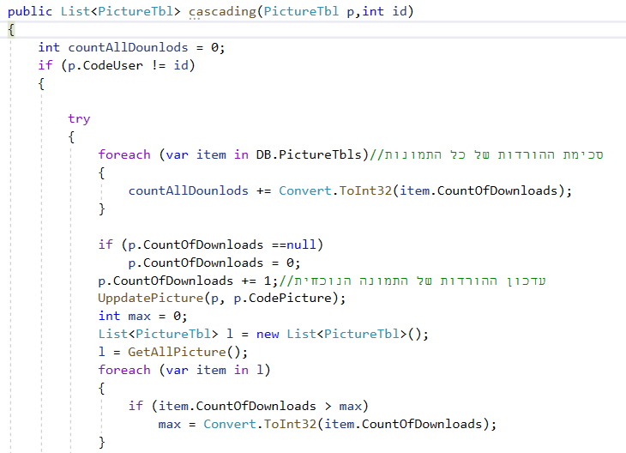

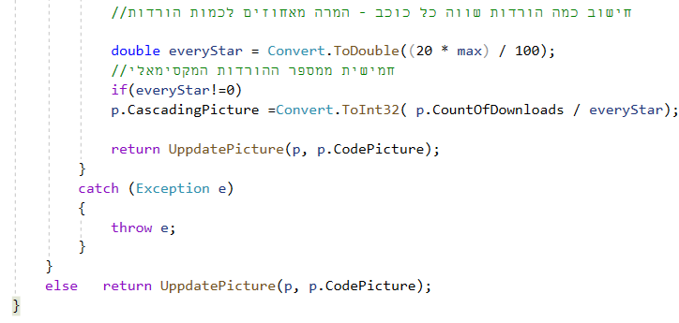

## 

## קוד העלאת התמונה אל הצד שרת:

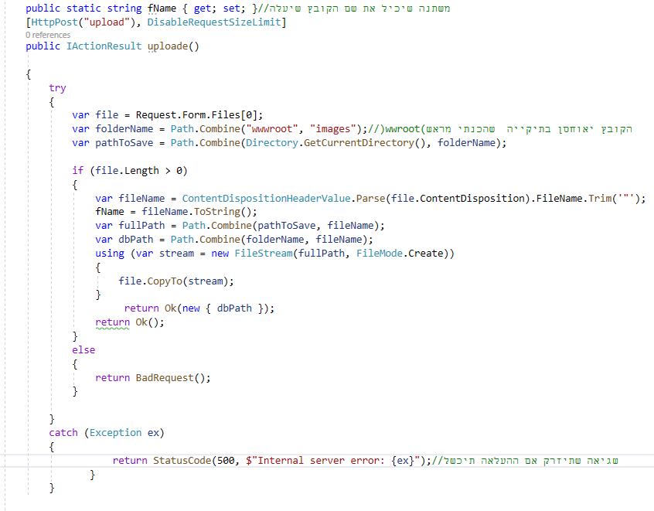

# 

# תיאור מסד הנתונים

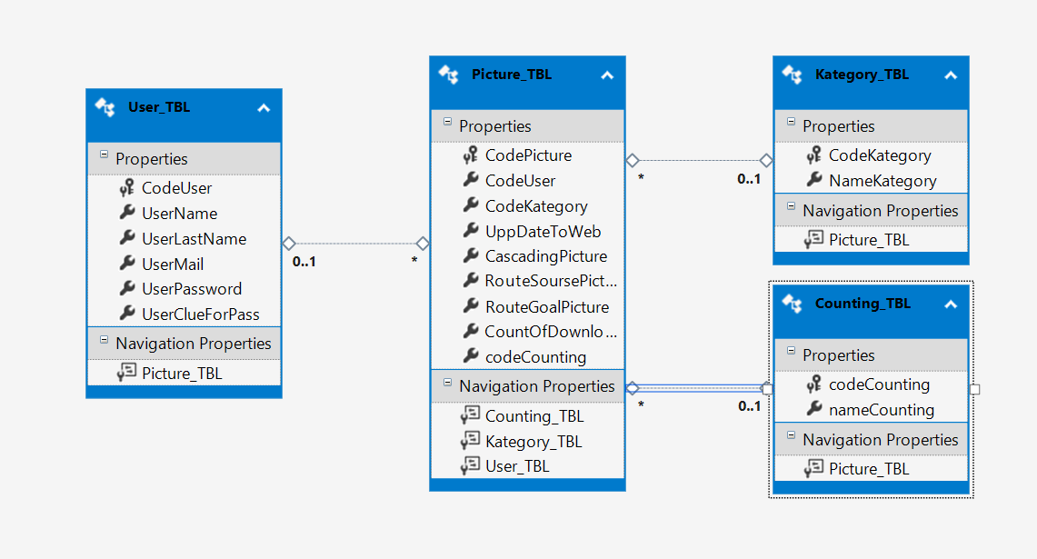

# 

# תרשים טבלאות

מסד הנתונים מכיל מספר טבלאות:

1. תמונות המשחקים המוכנים.
2. משתמשים.
3. קטגוריות.
4. סוגי מספור

תרשים טבלאות וקשרי גומלין:

## משחקים-Picture_TBL

|  |  |  |  |  |
| --- | --- | --- | --- | --- |
| השדה בטבלה | האם הוא שדה מפתח? | טיפוס הנתונים | האם הוא שדה חובה? | האם קיים ערך ברירת מחדל? |
| CodePicture | כן-מפתח ראשי | מספר | כן | כן-ערך אוטומטי בסדר עולה. |
| CodeUser | כן-מפתח זר | מספר | לא | לא |
| CodeKategory | כן- מפתח זר | מספר | לא | לא |
| UppDateToWeb | לא | תאריך | לא | לא |
| CascadingPicture | לא | מספר | לא | לא |
| RouteSoursePicture | לא | מחרוזת | לא | לא |
| RouteGoalPicture | לא | מחרוזת | לא | לא |
| CountOfDownloads | לא | מספר | לא | לא |
| codeCounting | כן- מפתח זר | מספר | לא | לא |

## משתמשים: User_TBL

|  |  |  |  |  |
| --- | --- | --- | --- | --- |
| השדה בטבלה | האם הוא שדה מפתח? | טיפוס הנתונים | האם הוא שדה חובה? | האם קיים ערך ברירת מחדל? |
| CodeUser | כן-מפתח ראשי | מספר | כן | כן-ערך אוטומטי בסדר עולה. |
| UserName | כן- מפתח זר | מחרוזת | כן-בכניסה | לא |
| UserLastName | כן- מפתח זר | מחרוזת | לא | לא |
| UserMail | לא | מחרוזת | לא | לא |
| UserPassword | לא | מחרוזת | כן-בכניסה | לא |
| UserClueForPass | לא | מחרוזת | לא | לא |

## 

## קטגוריות: Kategory_TBL

|  |  |  |  |  |
| --- | --- | --- | --- | --- |
| השדה בטבלה | האם הוא שדה מפתח? | טיפוס הנתונים | האם הוא שדה חובה? | האם קיים ערך ברירת מחדל? |
| CodeKategory | כן- מפתח ראשי | מספר | כן | כן-ערך אוטומטי בסדר עולה. |
| NameKategory | לא | מחרוזת | לא | לא |

## סוגי מספור: Counting_TBL

|  |  |  |  |  |
| --- | --- | --- | --- | --- |
| השדה בטבלה | האם הוא שדה מפתח? | טיפוס הנתונים | האם הוא שדה חובה? | האם קיים ערך ברירת מחדל? |
| CodeCounting | כן- מפתח ראשי | מספר | כן | כן-ערך אוטומטי בסדר עולה. |
| NameCounting | לא | מחרוזת | לא | לא |

# מדריך למשתמש:

בכניסה לאתר על המשתמש להזדהות עם שם וסיסמא על מנת לארגן את המידע השמור במערכת. במידה והמשתמש אינו רשום במערכת, עליו להרשם ע"י הכנסת פרטיו האישיים .

לאחר ההזדהות נפתח למשתמש הדף הראשי ובו יש מספר אפשריות כמו צפייה במשחקים קיימים והוספת משחק חדש.

בהוספת משחק חדש המשתמש יוכל לבחור את התמונה ואת סוג המספור שלה ע"י בחירת הסוג המתאים(מספור ע"י מספרים,אותיות עבריות.לועזיות,סדרות חשבוניות והנדסאיות..)

# בדיקות והערכה:

לאחר הרצת האלגוריתם נבחנו כל התוצאות של כל התמונות שהכנסתי כאשר הופיעו טעויות או אי דיוקים בביצוע של האלגוריתם, נבדק הקוד שוב עד שתוקנו הבעיות.

לאחר בדיקות רבות אחר כל מקרי הקצה שעלו בדעתי,והרצת האלגוריתם מספר פעמים על נתונים שונים, האלגוריתם הגיע לקירוב האפשרי ביותר בכלים העומדים לרשותי.

# ניתוח יעילות:

בבואי לתכנן את האלגוריתם בפרויקט נתקלתי רבות בשאלות על היעילות. ביצועי הפרויקט חייבים להיות יעילים שכן זה קשור באופן ישיר לזמן התגובה למשתמש: ברגע שהביצועים גרועים, זמן התגובה למשתמש מתארך והאתר "חושב" הרבה זמן-דבר המעצבן את המשתמשים ומוריד את האחוזים בשימוש באתר. על כן נתתי חשיבות רבה ליעילות בביצועים ואף לעיתים העדפתי את היעילות על פני דברים אחרים.

ניתוח הסיבוכיות:

הסיבוכיות של הפרויקט שלי היא o(n2).

פירוט:

פונקצית הפיכה לגווני אפור, ניקוי רעשים ומציאת רק"חים בתמונה- n2. כמעבר רגיל על מטריצה(שורות*עמודות).

בשאר הפונקציות מספר האיטרציות זהה לכמות האיברים החוזרים מהאלגורימים השונים(זיהוי נקודות בתמונה): מספר האיטרציות המירבי בהן הוא בפונקציה לאיחוד הרשימות שפועלת בסיבוכיות של m*k כאשר m מייצגת את מספר הנקודות ברשימה של נקודות הגבול וk מיצג את כמות נקודות העניין בתמונה.

מובן שn2 היא הסיבוכיות הגבוהה ביותר.

אבטחת מידע:

המידע של המשתמשים מוגן ע"י סיסמא השמורה במערכת, הכניסה היא רק באמצעות מ.ז. וסיסמא (השילוב של השניים יוצר אבטחה רבה יותר). למרות שזהו אתר שלא דורש כ"כ אבטחה עדיין רשומים במערכת פרטיהם האישיים וכן עצם מציאות הסיסמא האישית יוצרת הרגשת שייכות לאתר .

המידע על המשתמשים מוגן ומוצג רק למנהל שהזדהה בכניסה.

# פיתוחים עתידיים

* לאחר הסריקה המשתמש יוכל לבחור חלקים מהתמונה המקורית ולהדביק אותם בתמונת המשחק(כמו עיניים אף וכו'..).
* משתמש שהתמונה שהעלה צברה את הדירוג הגבוה ביותר יקבל הודעה על כך במייל.

מסקנות

ביצוע הפרויקט , הוא יותר מועיל מכל מבחן, והיווה מעין סטאז' עבורי. כשניגשתי לתכנון פרויקט הגמר, חשתי כעומדת בפני דבר גדול מאוד. היקף הפרויקט, הדרישות, תכנון הספר נראה כמשהו אינסופי, אך לאחר תכנון מעמיק ומידור לחלקים הוא נהיה פשוט יותר, והפך לאתגר מהנה.

התכנות עצמו, מלבד המיומנות שהעניק, גם חשף אותי לפונקציות מיוחדות בהן לאו דווקא נתקלים בדברים הפשוטים.ניתן לומר, כי הפרויקט תרם לי כסטודנטית וכמתכנתת, הוא הכניס אותי עמוק לתוך המבנה הפנימי היוצר כל תוכנה באשר היא, ניתוח ואפיון של המערכת, וכך אוכל לתכנת פרויקטים נוספים.

נקודה נוספת שקניתי במהלך בניית הפרויקט, היא העבודה היחידנית. עבודה יחידנית דורשת הרבה מאד, הצורך להתמודד לבד בכל המישורים בדברים שמוצלחים בהם יותר ובכאלה שפחות. ההתמודדות מול אתגרים, קשיים ונפילות במהלך כל העבודה נעשים מתעצמים. בעבודה בצורה זו אני מרגישה שרכשתי את הניסיון להתמודד עם כל סוגי העבודות והשלבים במהלך כתיבת פרויקט שלם מה שיקנה לי הרבה לקראת העבודה בעתיד.

לסיכום : לאחר שעות רבות של עמל ויזע, אני מרגישה כי הפקתי תועלת רבה מפרויקט הגמר שיסייע לי בעז"ה בעתיד.

# ביבליוגרפיה

לימוד האלגוריתם מורבץ-

* ויקיפדיה
  + Identifyingcornersvision.pdf

חקר האלגוריתם ע"י בינה מלאכותית-

* <https://www.openu.ac.il/lists/mediaserver_documents/academic/cs/Identifyingcornersvision.pdf>
* https://elad.cs.technion.ac.il/wp-content/uploads/2018/02/Book_ImageProcessing.pdf .

כתיבת האלגוריתם-

* GitHub

כתיבת צד לקוח react-

* StackOverFlow
* MDB
* GitHub

# שלמי תודה

בסיום פרויקט זה ולאחר שעות אינסופיות של חשיבה תכנון וביצוע, אינספור מחיקות, תקלות ושינויים אני רוצה **מאד** להודות לכל צוות המורות המסורות:

לרכזת המורה רחל , למנחה המורה גילה ,למורה מירי ולכל שאר המתרגלות

על העזרה המסורה והאכפתית. הדאגה שכל אחת תצא עם קוד עובד שכתבה בעצמה. כל זה כלל לא מובן מאליו ונתן לי תחושה עצומה של סיפוק!!!

תודה רבה רבה.